
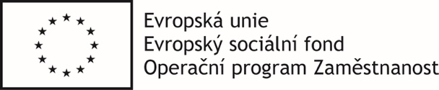



PROJEKTOVÉ ŘÍZENÍ

Název projektu: SMART MMR
Registrační číslo projektu CZ.03.4.74/0.0/0.0/15_025/0016260
Obsah
1 TEORETICKÁ VÝCHODISKA PROJEKTOVÉHO ŘÍZENÍ 4
Metodiky a standardy v oblasti projektového řízení 5
Projekt a projektové řízení 9
Životní cyklus projektu 11
Klíčové principy projektového řízení 14
2 PŘÍPRAVNÁ FÁZE PROJEKTU 18
Zakládací listina projektu 20
Stanovení cílů – metoda SMART 21
Předběžný rozpočet projektu 22
Analýza rizik 23
Způsoby pořízení projektu 24
Metody hodnocení projektu 26
Analýza rizik 30
Zakládací listina projektu/projektový záměr 35
Plánování projektu 39
3 REALIZAČNÍ FÁZE PROJEKTU 47
Eliminace problémů a rizika v projektu 50
Monitoring a kontrola projektu 52
Ukončení projektu 54
4 PROJEKTOVÉ ŘÍZENÍ V SOUVISLOSTI S PROJEKTY EU 55
Základní vymezení dotačního projektového cyklu 57
5 KOMUNIKAČNÍ DOVEDNOSTI 60
Verbální komunikace 64
Nonverbální komunikace 65
Problémy a nedostatky v komunikaci, asertivita 67
Efektivní komunikace 68
Efektivní argumentace 71
6 NASTAVENÍ TÝMU PROJEKTU A ORGANIZACE PORAD 73
Týmová práce 74
Kdo zodpovídá za vývoj týmu? 75
Role manažera v jednotlivých fázích vývoje týmu 77
Vedení porad 78
Zásady moderace a moderační techniky 80
Nejčastější problémy porad 81

TEORETICKÁ VÝCHODISKA PROJEKTOVÉHO ŘÍZENÍ

Metodiky a standardy v oblasti projektového řízení
Cílem projektového řízení je úspěšná realizace projektu. Projekty jsou prostředkem pro uskutečnění změny, jsou svou povahou jedinečné, a proto se vyznačují vyšší mírou rizika oproti běžným provozním činnostem organizace.

Projektové řízení je proces, ve kterém jednotlivci nebo organizace využívají své zdroje k realizaci projektů. Jedná se o způsob plánování a realizace aktivit, které je potřeba uskutečnit v požadovaném termínu s plánovanými náklady tak, aby bylo dosaženo nadefinovaných cílů.

Projekt je jedinečný časově (s jasně ohraničeným začátkem a koncem), nákladově a zdrojově omezený proces koordinovaných činností realizovaný za účelem vytvoření definovaných výstupů co do kvality, standardů a požadavků.

Program je soubor projektů vybraných, plánovaných a řízených koordinovaným způsobem s účelem splnění společného cíle.
Portfolio je souhrn projektů a programů organizace společně řízených a sdílejících společné zdroje.

Programová kancelář je organizační jednotka určená k centrální koordinaci jí určených projektů.

Metodika projektového řízení je interním nástrojem organizace, který popisuje způsob a rozsah nastavení systému projektového řízení v organizaci. Jedná se o individualizovaný popis řízení projektů dle reálných podmínek organizace. Tato Metodika může rámcově vycházet z mezinárodních metodik a standardů.

Standard je přesný systém, který definuje minimální požadavky na strukturu procesu, vstupů, výstupů, zdrojů atp. Tyto požadavky mohou sloužit pro stanovení rozsahu a velikosti systému.

PRINCE2 (PRojects IN Cotrolled Environments)
Nejvýznamnější metodikou projektového řízení je mezinárodně používaná metodika PRINCE2, která řeší nejrozšířenější spektrum oblastí projektového řízení. Tato metodika vznikla ve Velké Británii a byla primárně zaměřena na standardizaci postupů při řízení dodávek pro veřejný sektor (vnitřních i vnějších). V současné době však řeší standardizaci celého procesu. Konkrétním příkladem aplikace metodiky PRINCE2 je Metodika PRINCeGON (Metodika řízení projektů Ministerstva vnitra PRINCeGON), která je uzpůsobena pro potřeby realizace projektů, jejichž nositelem je Ministerstvo vnitra.
Tato metodika:
- je mezinárodně používaná metodika řízení projektů,
- je univerzálně použitelná – popisuje principy, procesy a techniky umožňující jednotlivcům i organizacím úspěšně realizovat projekty,
- je určena pro všechny relevantní role projektu od vrcholových přes liniové i projektové manažery, členy projektových týmů až po členy řešitelských týmů.

PMBOK (Project Management Body of Knowledge)
PMBOK je metodikou, která je používána spíše v USA. Jedná se o metodiku, která je využívána zejména komerčními subjekty a definuje projektové řízení v obecné rovině. Tato metodika tedy řeší pouze základní rámec, což je způsobeno důrazem na potřebu vyšší individualizace systému.
Charakteristika metodiky:
- nositelem standardu je Project Management Institute (PMI),
- poskytuje komplexní náhled na různé aspekty projektového managementu v celé jeho šíři, přičemž si zachovává obecný přístup, tzn. že je aplikovatelný v různých profesních specializacích (např. IT, stavebnictví, bankovnictví atd.),
- chápe projektový management jako „specifickou skupinu souběžně působících, vzájemně navazujících nebo se podmiňujících procesů s relativně omezenou dobou trvání, která je zaměřena na splnění stanovených cílů projektu s přidělenými zdroji a limity pro jejich čerpání“.

IPMA (International Project Management Association)
Důležitou roli na poli standardů projektového řízení hraje IPMA, která se zabývá převážně Certifikačním systémem odborníků na projektové řízení a velice kvalitně řeší také interpersonální a měkké dovednosti.
Metodika IPMA:
- je certifikační systém zaměřený na projektové řízení,
- je určena pro projektové / programové manažery a ostatní členy projektových nebo řídicích týmů projektu / programu,
- slouží k rozšíření a zdokonalení znalostí, zkušeností a osobního přístupu osob zainteresovaných do realizace a řízení projektů,
- slouží ke zvyšování kvality řízení projektů / programů / portfolia a v neposlední řadě i k efektivnímu dosažení cílů projektů / programů / portfolií.

SCRUM
Metodika SCRUM je nejznámější a nejrozšířenější agilní metodika světa. Její základ The Scrum Guide vytvořili v roce 1995 Ken Schwaber a Jeff Sutherland. Metodika si klade za cíl vytvořit samoorganizující se týmy, které se skládají z role Product Owner (vlastník produktu), vývojového týmu (development team) a z role Scrum Master. Sebeorganizované týmy si určují samy, jak nejlépe vykonávají svou práci

Prvky metodiky:
- backlog
tabule činností, které jsou seřazeny na základě náročnosti a důležitosti,
- sprint
časový úsek (cca 1–4 týdny), ve kterém týmy pracují na úkolech, které si vyberou z tabule činností,
- denní stand-up
krátké ranní setkání, jehož cílem je reflexe včerejšího dne, identifikování nových rizik a plán pro daný den.

NSK
Zkouška v rámci Národní soustavy vzdělávání staví rozsah znalostí a dovedností na certifikaci PRINCE2. Autorizovaná zkouška z profesní kvalifikace probíhá podle hodnoticího standardu MŠMT.

Standard se hodnotí na základě následujících kritérií:
- řízení integrace projektu,
- řízení rozsahu projektu,
- řízení časového rámce projektu,
- finanční řízení projektu,
- řízení jakosti projektu,
- řízení rizik projektu,
- řízení změn v projektu,
- řízení zdrojů v projektu,
- řízení informací a dokumentace v projektu,
- agilní řízení projektu.

Zkouška NSK se skládá ze tří částí, a to z písemné, praktické a ústní.
Metodika NSK odpovídá je úzce spojena s povoláním projektový manažer, které je definováno v Národní soustavě povolání – projektový manažer zodpovídá za plánování, organizování, řízení a kontrolu realizace projektu tak, aby bylo dosaženo stanovených projektových cílů, a to ve stanoveném termínu a v rámci stanoveného rozpočtu projektu.
Metodika NSK definuje 8 úrovní, a to pomocí tabulky, která je přímo dána Evropským rámcem kvalifikací:
- úroveň 1,
základní všeobecné znalosti,
- úroveň 2,
základní konkrétní znalosti v oboru,
- úroveň 3,
znalosti faktů, principů, postupů
a všeobecných pojmů v oboru,
- úroveň 4,
konkrétní a teoretické znalosti v širokém kontextu oboru,
- úroveň 5,
komplexní, specializované, konkrétní
a teoretické znalosti v oboru,
- úroveň 6,
pokročilé znalosti v oboru zahrnující kritické chápání teorií a postupů,
- úroveň 7,
vysoce specializované znalosti, z nichž některé jsou v popředí znalostí v oboru jako základ pro originální myšlení a kritické uvědomování si sporných znalostí v oboru a na rozhraní mezi různými obory,
- úroveň 8,
znalostí na nejzazší hranici oboru práce nebo studia a na rozhraní mezi obory.

Projekt a projektové řízení

Navzdory tomu, že je projekt klíčovým pojmem v rámci projektového řízení, neexistuje zcela jednoznačná definice zahrnující všechny jeho aspekty. Pro účely co nejkomplexnějšího pojetí obsahu pojmu „projekt“ budou využity 3 definice, z nichž první vychází z České státní normy (ČSN) ISO 10006 „Směrnice jakosti v managementu projektu“, druhá vychází z příručky International Project Management Association (IPMA) a třetí z metodiky PRINCE2.


- ISO 10006
„Projekt je jedinečný proces sestávající z řady koordinovaných a řízených činností s daty zahájení a ukončení, prováděný pro dosažení předem stanoveného cíle, který vyhovuje specifickým požadavkům, včetně omezení daných časem, náklady a zdroji.“


- IPMA
„Projekt je dočasné úsilí s cílem vytvořit unikátní produkt nebo službu. Podle této definice projekt charakterizuje cíl – nový produkt/služba, časové omezení a vynaložení úsilí (lidských zdrojů, výrobních kapacit, peněz atd.).“


- PRINCE2
„Projekt je způsob řešení komplexní problematiky, která nebyla doposud řešena. Na této úrovni jsou pak monitorovány komplexní procesy a aktivity/výstupy jsou převáděny do podoby rutinních procesů. Na dobu existence, fungování projektu, je zřízena dočasná organizační struktura (vedoucí projektu, členové projektového týmu), která je s ukončením projektu zrušena.“


- PMI
„Projekt je dočasná snaha o vytvoření unikátního produktu, služby nebo výsledku. Dočasná snaha je vyjádřena definovaným začátkem a koncem.“

Dále je žádoucí vydefinovat klíčové jednotící charakteristiky projektu. Jedná se o elementární znaky jdoucí napříč metodikami. Projekt tedy musí splňovat následující skutečnosti:
- Má definovaný výsledek.
- Je časově ohraničen.
- Má definovaný rozpočet.
- Je jedinečný.
- CÍL
(produkt nebo službu a funkčnost nebo parametry)

- KVALITU
(s jakou má být cíl realizován neboli metriky, tj. kvantifikované parametry výsledného produktu)

- ZDROJE
(za pomocí kterých bude cíl naplněn)

- ČAS
(ve kterém je třeba odevzdat hotový produkt/výstup)

- NÁKLADY
(rozpočet, který bude čerpán)

- RIZIKA
(pro přípravu postupů, jak se jim vyhnout nebo co dělat, pokud nastanou)

- OMEZENÍ
(která projekt budou ovlivňovat)
- Je plánovaný, prováděný a řízený.

Tato obecná pravidla je možné blíže specifikovat do konkrétních doporučení. Cíl projektu je třeba jasně a dostatečně přesně definovat a pro zajištění kvality projektu je potřeba nastavit minimální požadovanou kvalitu včetně měřítek. V průběhu projektu je nezbytné kvalitu kontrolovat, navrhovat a schvalovat případná opatření, kterými bude zajištěno její dosažení dle stanovených měřítek.

Projektová dokumentace je soubor dokumentů, které slouží jako popis výstupu (cíle), který má být projektem realizován nebo dosažen. Dále je třeba zajistit dodržení veškerých termínů v plánu projektu a také nákladů, které jsou v rozpočtu projektu stanoveny. Dodržení termínů je velmi důležité i vzhledem k nákladům, protože zpožďování projektu obvykle zvyšuje náklady. Dále je třeba zdůraznit vazbu mezi překročením nákladů a riziky, která pro projekt tato situace představuje. Z tohoto důvodu je nezbytné, aby dodržení termínů a nákladů projektu bylo v případě dodavatele ošetřeno ve smlouvě, která může pro dodavatele v případě překročení času dodávky nebo nákladů stanovit penalizaci, případně dopředu počítat s tolerancí pro navýšení časové dotace nebo nákladů (v případě naplnění stanovených podmínek). Lze tedy říci, že projekt má obsahovat:

Životní cyklus projektu
Přes veškeré odlišnosti lze vysledovat během životního cyklu nejrůznějších typů projektů některé opakující se prvky a jevy – jednotlivé fáze projektového cyklu. Životní cyklus projektu se v obecné rovině dělí na následující fáze:
- konceptuální návrh,
- definice projektu,
- realizace (implementace) projektu,
- provoz projektu,
- ukončení projektu.

Pokud jde o produkt a jeho životní cyklus, je třeba na něj nahlížet v kontextu propojení s projektem. Je třeba postupovat od vize k cíli (organizace) přes vyjasnění plánu a potřeby, přes vytvoření a nasazení produktu, dále přes užívání, údržbu, pokračující vývoj, dokud produkt není ukončen. Životní cyklus při tom závisí na řadě externích faktorů a není obecně definován. Životní cykly projektu a produktu jsou demonstrovány na následujícím schématu.
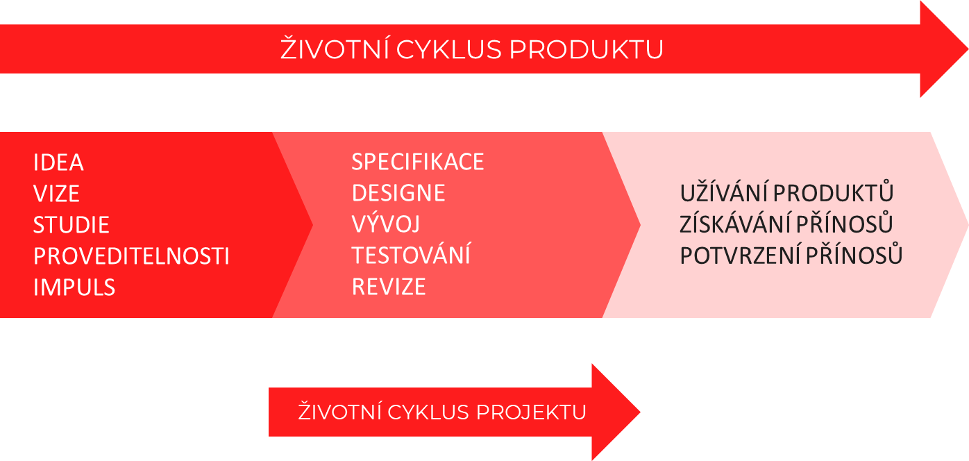
Terminologie

V rámci projektového řízení je rovněž vhodné rozlišovat pojmy projekt, program a portfolio. Program v zásadě představuje dočasnou flexibilní strukturu vytvořenou pro koordinaci, řízení a kontrolu implementace souboru souvisejících projektů a aktivit s cílem dodat výstupy a přínosy, které se vztahují k strategickým cílům organizace.Program je souhrn projektů sledujících dosažení společného cíle. Portfolio je souhrn projektů a programů plnících strategický cíl – hlavní přínos portfolia je tedy sdílení zdrojů. Životní cyklus programu trvá obvykle několik let.

Projekty | Programy
Řízeny výstupy | Řízeny „konečným stavem“
Definovaný začátek a konec | Není předdefinovaná cesta
Ohraničené a definované výstupy | Změna schopností společnosti
Dodání produktu | Koordinované dodání výstupů – včetně projektů, ne přímé dodání přínosů
Přínosy jsou obvykle realizovány po ukončení projektu | Přínosy jsou realizovány v průběhu programu a po jeho skončení
Kratší časové horizonty | Delší časové horizonty

V rámci projektového řízení je dále potřeba definovat řadu standardně používaných pojmů, které však mají v rámci projektového řízení specifický význam. Jedná se o následující termíny:
- ZAKLÁDACÍ LISTINA PROJEKTU (Project charter)
Zdůvodnění projektu, proč by měl být realizován.
- PRODUKT/VÝSTUP
Označení všeho, co má být vytvořeno v rámci projektu.
- MANAŽERSKÝ PRODUKT/PROJEKTOVÉ PLÁNY (Management product)
Všechny produkty (obvykle dokumenty) potřebné pro řízení a kontrolu projektu. Např. zakládací listina, projektový plán, registr otevřených bodů, akceptační kritéria, zpráva o stavu etapy, registr rizik apod.
- Baseline produkt definují aspekty projektu a vyžadují schválení, po němž jsou předmětem změnového řízení.
- Záznamy udržují dynamicky informace o postupu a stavu projektu.
- Zprávy komunikují aktuální stav projektu definovaným stranám.
- ODBORNÝ PRODUKT
(Special product)
Všechny produkty, které jsou součástí výstupu projektu a budou užívány uživateli (přímo, nebo nepřímo), včetně dokumentace, jakou je uživatelská příručka nebo manuál.
- ZÁKAZNÍK
Příjemce výstupů (produktů) projektu reprezentovaný výkonným managementem, financuje projekt.
- DODAVATEL
Tvůrce produktů (odborná práce).
- UŽIVATEL(É)
Osoby, které budou pracovat s výstupy projektu (uživatelé a zákazníci mohou být identičtí).
- ZAINTERESOVANÉ STRANY
Osoba(y), která(é) může (mohou) ovlivnit nebo být ovlivněna(y) projektem, jeho aktivitami nebo riziky.
- PROGRAM
Soubor projektů směřujících k naplnění společného cíle.
- PORTFOLIO
Souhrn projektů a programů plnících strategický cíl.
- ZMĚNA
(Change)
Odchylka od předpokladu/plánované hodnoty obsažené v plánu projektu.
- ETAPA
Rozdělení projektu do fází s jasně definovanými body (milníky), kde je prováděno rozhodnutí, které slouží Projektovému výboru jako důležitý nástroj kontroly a monitoringu.

V rámci projektového řízení je rovněž potřeba správným způsobem vnímat pojem kvalita, který svým obsahem nepředstavuje na rozdíl od předchozích pojmů specifikum. Kvalita představuje shodu mezi dosaženými parametry a předdefinovanými požadavky na produkt. Platí zde tzv. princip Fit for Purpose neboli odpovídající účelu. Kvalita produktu musí být vždy měřena podle definovaného standardu. Tedy bez předem definovaného standardu není možné prověřit kvalitu.

Klíčové principy projektového řízení

Logické propojení klíčových 7 principů v rámci projektového řízení ukazuje následující schéma:

1
7
6
5
4
3
2

- Kontinuální obchodní zdůvodnění realizace
- … pro zahájení projektu a jeho pokračování.
- Zdůvodnění musí být zdokumentováno. I nařízené/povinné projekty jsou explicitně zdůvodněny zakládací listinou projektu, i pokud je hlavním přínosem např. pouze soulad se zákonem.
- Učení ze zkušeností
- Na začátkujsou zohledněny zkušenosti
z předešlých projektů.
- V průběhu projektu jsou zkušenosti/poznatky dokumentovány a používány pro vylepšení výkonu projektu.
- Na závěr projektu jsou poznatky vyhodnoceny a zdokumentovány pro další projekty.Definované role a odpovědnosti
Definice rolí je provedena prostřednictvím organizační struktury a zastoupením zájmů zainteresovaných stran. Povinnosti projektového výboru, projektového manažera a dalších rolí, jako např. týmový manažer, jsou ukotveny v projektové hierarchii (organigramu).
- Řízení v etapách (Management by stages)
Etapy jsou rozhodovací body projektového výboru (Project board), které mu poskytují možnost kontroly nad projektem. Projektový plán poskytuje přehled nad celým projektem. Plány etapy poskytují detaily. Rozpad projektu do etap umožňuje:
- přesnější plánování,
- kvalitnější monitoring a kontrolu.
PRINCE2® projekt má minimálně 2 etapy, jednu etapu nastavení projektu (Initiation stage) a jednu realizační etapu (Realization stage).
- Řízení na základě změn
Odpovědnosti jsou delegovány prostřednictvím tolerancí (čas, náklady, kvalita, přínosy, riziko, rozsah). Pokud je zjištěno, že tolerance budou překročeny, rozhodnutí je předáno na vyšší úroveň řízení (ta která stanovila původní tolerance). Management by exception (řízení na základě změn) je důležité pro zajištění požadované míry kontroly vyšších úrovní managementu bez jejich přetěžování detaily.
- Zaměření na produkt (Focus on product)
V tomto pojetí projektového řízení jsou projekty tzv. zaměřeny na výsledek (output-focussed), nikoli zaměřeny na činnost (activity-focussed). Naplnění očekávání zainteresovaných stran a dosažení požadované kvality je mnohem jednodušší, pokud jsou vytvořeny a schváleny jasné popisy produktů.
- Přizpůsobení projektovému prostředí (Tailor to suit the project environment)
Projektové řízení může být využito pro projekty všech velikostí a druhů. Je nutné při zahájení rozhodnout, jak bude projektové řízení nasazeno, a zvolit vhodné úrovně kontroly atd. Nedoporučuje se jednoduché nasazení metodiky „podle knihy“.

Druhou specifickou úrovní a nadstavbou klíčových principů projektového řízení jsou procesy. Komplexní pohled na procesní přístup projektového řízení poskytuje následující schéma:
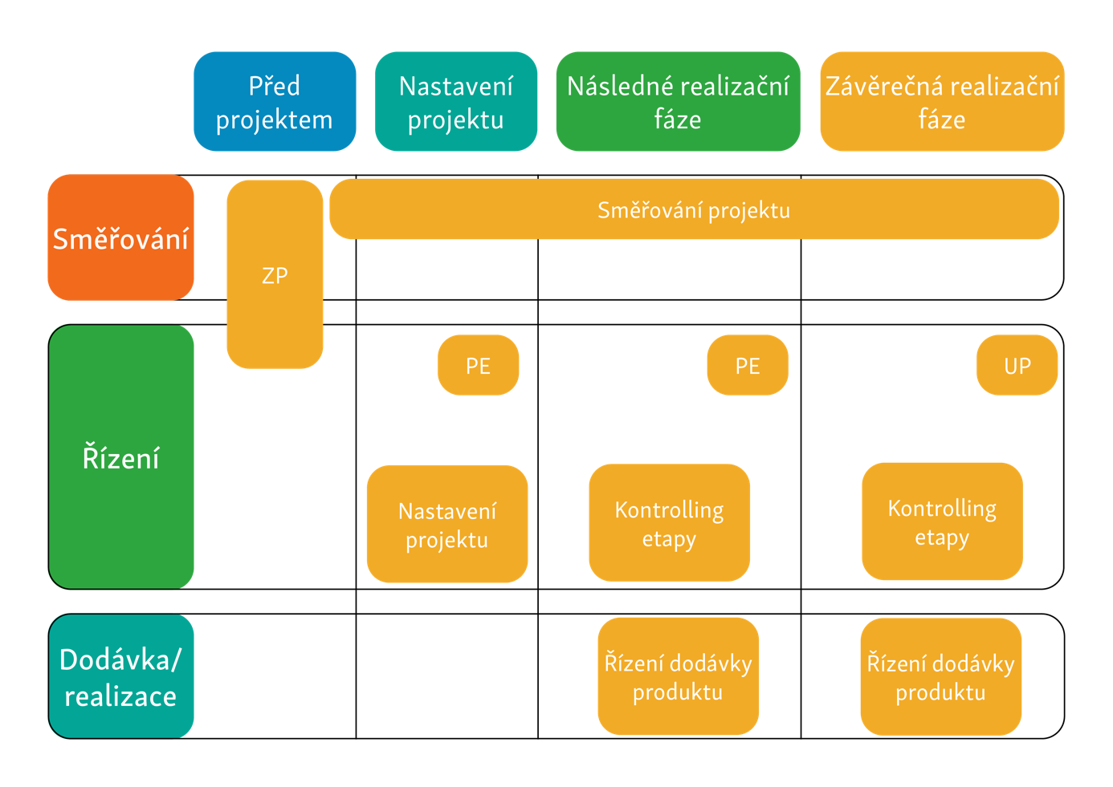
Procesy:
- ZP – Zahájení projektu
- NP – Nastavení projektu
- SP – Směřování projektu
- KE – Kontrolling etapy
- ŘDP – Řízení dodání produktu
- ŘPE – Řízení přechodu mezi etapami
- UP – Ukončení projektu
Zahájení projektu je používáno oběma úrovněmi – vedoucí i řídicí. Měly by existovat minimálně dvě manažerské etapy, první z nich je etapa nastavení projektu. Řízení přechodu mezi etapami je poprvé využito na konci etapy nastavení projektu a opakováno následně na konci každé následující etapy mimo etapy poslední. Využívá se rovněž na přípravu plánů realizace změny, které mohou být vytvářeny kdykoli v průběhu etapy včetně etapy závěrečné. Pro komplexní a dlouhé nastavování projektu mohou být nasazeny procesy kontrollingu etapy a řízení dodání produktu.
Procesy mají své místo v řetězci jeden po druhém. Každý projekt má spouštěč, úvodní projektový nápad/návrh. Ten je dále analyzován do vyšší míry detailu během zahájení projektu. Po autorizaci/schválení výsledků zahájení projektů ZP ve SP procesu, následující proces pokračuje nastavením projektu (NP) atd.
Při úpravách pro projekty různých velikostí (přizpůsobení – tailoring) není žádný proces vypuštěn, spíše jsou vždy upraveny tak, aby reflektovaly požadavky konkrétního projektu. Tak např. zahájení projektu může proběhnout neformálně a zároveň zahrnout i autorizaci/schválení SP (diskuse problému, vyhodnocení možných řešení, obsažená rizika a jejich přiřazení k analýze, sestavení projektového týmu)

PŘÍPRAVNÁ FÁZE PROJEKTU

Přípravná fáze projektu je stěžejní, protože dochází k vytváření základních předpokladů realizace projektu. Výchozím předpokladem je soulad projektu s vizí a cíli organizace identifikovaných v rámci strategického řízení. V návaznosti na odpovědnost top managementu, která se pohybuje v oblasti strategické, vzniká v této fázi projektu odpovědnost manažera projektu (nebo sponzora projektu):
- stanovit cíle,
- vytvořit návrh milníků,
- specifikovat potřeby a požadavky,
- určit náklady,
- vytvořit harmonogram.
V případě realizace projektu v součinnosti s dodavatelem, vzniká celá oblast dalších odpovědností, které jsou přeneseny na specialisty:
- návrh ceny dle zadání požadavků,
- rizika projektu směrem k dodavateli a návrh eliminace,
- vytvoření návrhu smlouvy v oblasti předmětu a dalších relevantních oblastí, které je možné specifikovat v této fázi

Zakládací listina projektu

Zahájení projektu s sebou nese sestavení zakládací listiny projektu a předběžné definice předmětu projektu.

K vytvoření zakládací listiny projektu je potřeba zohlednit:
- strategické cíle organizace,
- procesy a metody organizace,
- znalosti a zkušenosti s řízením projektů,
- specifikace činností, které budou realizovány,
- rozsah pověření sponzora (vlastníka) projektu.

K vytvoření předběžné definice předmětu projektu je třeba zohlednit:
- zakládací listinu projektu,
- procesy organizace a metody.

Pokud není možné vytvořit tyto dokumenty z důvodu nedostatku některých informací, je třeba vytvořit studii proveditelnosti nebo další přípravné projektové analytické dokumenty.

Studie proveditelnosti je přípravný projektový analytický dokument, který připraví konkretizaci oblastí potřebných k definici projektu a vytvoření zakládací listiny projektu.

Celkově lze konstatovat, že bez pořízení zakládací listiny projektu, případně obdobného dokumentu, není možné započít plánování projektu, protože je v této fázi nezbytné, aby probíhala v již definovaném projektovém prostředí.

Stanovení cílů – metoda SMART
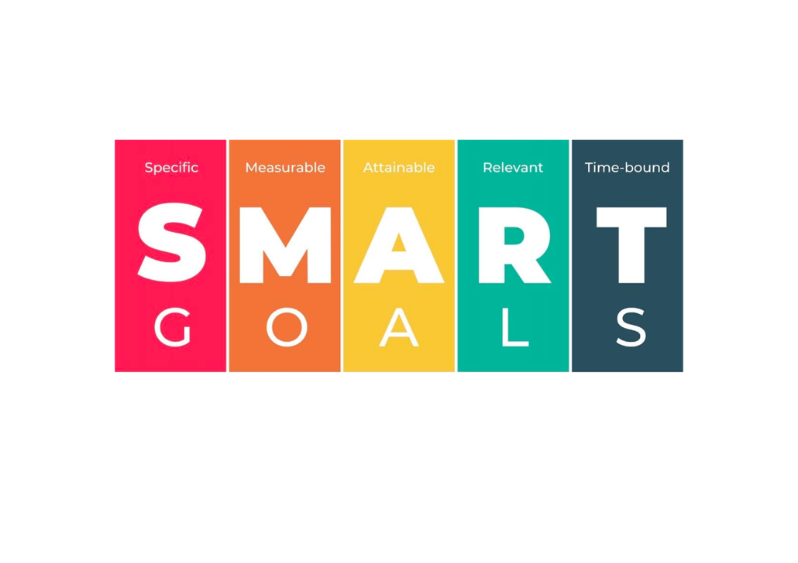

Vzhledem k značné důležitosti správného stanovení cílů projektu byl vytvořen soubor pravidel pro efektivní definování cílů, který se používá právě především v projektovém řízení. Tento soubor pravidel je označován zkratkou SMART, která je tvořena z prvních písmen slov:

SPECIFIC
Význam slova vyjadřuje, že cíle jsou přesně specifikovány, aby bylo naprosto jasné, co je jejich předmětem, co je podstatné pro jejich naplnění, a to v konkrétní podobě. Specifikování cílů znamená jejich konkretizaci, která může mít podobu kvantifikačních ukazatelů.

MEASURABLE
Význam slova vyjadřuje, že cíle jsou zadány tak, aby bylo možné průběžně sledovat a kontrolovat průběh a stupeň plnění cíle. Na základě těchto výsledků můžeme potom určit, zda jsme, či nejsme úspěšní.

ACHIEVABLE
Slovo vyjadřuje, že cíle představují určitou výzvu, kterou je potenciálně možné splnit. Dávat vysoké cíle je dobré, ale není vhodné stanovovat cíle nereálné, které nebudou splněny. Dále je třeba stanovit cíle s ohledem na všechny akceptovatelné možnosti těch, kterých se mohou týkat.

REALISTIC
Význam slova vyjadřuje, že cíle musí být realistické již ve svém základu, tzn. z hlediska všech potřebných zdrojů. Při tomto zaměření cíle je obvykle třeba zvážit reálnou stávající situaci.

TIMED-MANAGED
Význam slova vyjadřuje, že cíle je třeba stanovit včetně přesného termínu splnění. Termín musí být dosažitelný a reálný. Je možné stanovit dílčí cíle, jednotlivé etapy, které budou mít každý svůj vlastní termín, a současně je třeba stanovit termín dosažení cíle jako celku. Stanovení přesných termínů je nezbytné pro realizaci kontroly plnění cílů.

Kritéria plnění cílů
Kritéria plnění cílů projektu vyjadřují, zda je projekt úspěšně realizován, a umožňují přesné plánování technických parametrů. Jedná se o důležité ukazatele, a proto jsou stanoveny co nejpřesněji. U stanovení kritérií je vhodné stanovit kvantifikované ukazatele, ale u některých cílů toto není při nejlepší vůli možné. Například počet stran výstupní zprávy nevypovídá nic o její kvalitě, vhodnější je stanovení základní struktury zprávy.

Předběžný rozpočet projektu

V této fázi je žádoucí vytvořit předběžný rozpočet projektu, který je důležitý jako podklad pro další jednání o projektu, případně k jeho schválení. Rozpočet bude pouze předběžný a míra přesnosti bude vycházet z toho, co je již u projektu specifikováno a zda jsou k dispozici obdobné projekty, nabídky dodavatelů nebo další údaje, které je možné v souvislosti s přípravou rozpočtu využít.

Úroveň přesnosti předběžného rozpočtu také závisí na tom, zda sestavovatelé rozpočtu jsou zkušení v této oblasti. Méně zkušený manažer bude pravděpodobně schopen sestavit méně přesný rozpočet a naopak zkušený manažer sestaví předběžný rozpočet do většího detailu a s větší přesností v odhadech nákladů jednotlivých položek.

Na stanovení předběžného rozpočtu má významný vliv životní cyklus projektu, což v důsledku znamená, že náklady budou projekt provázet po celou dobu trvání, přičemž se v jednotlivých etapách mohou významně lišit ve své výši i struktuře.

Náklady projektu dělíme do dvou základních skupin:
- studie proveditelnosti, průzkumy, analýzy apod.,
- lidské zdroje,
- další zdroje (například nákup materiálů, budov, technologií, provoz, likvidace).
U stanoveného předběžného rozpočtu projektu je nezbytné stanovit také předběžný harmonogram čerpání nákladů projektu pro stanovení plánu financování projektu.

Obecná struktura předběžného rozpočtu
Struktura předběžného rozpočtu projektu závisí na tom, o jaký projekt se jedná, a může se projekt od projektu významně lišit.

Zde uvádíme základní obecnou strukturu předběžného rozpočtu:
- název projektu,
- předmět projektu,
- hodnocení projektu z hlediska ekonomických ukazatelů,
- rozložení nákladů podle jednotlivých druhů, etap (rozložení v čase) a jednotlivých organizačních jednotek případně dalších zapojených subjektů,
- rozpis čerpání nákladů,
- cash-flow včetně návrhu financování,
- rizika.

Analýza rizik

V přípravné fázi projektu se analýza rizik zaměřuje na dvě úrovně rizik projektu:
- Globální úroveň – jedná se o zcela nový a novátorský projekt, a tedy také velmi rizikový projekt, nebo se jedná o projekt, který je podobný projektům již realizovaným, a tedy málo rizikový.
- Projektová úroveň – zvážení hlavních projektových rizik, která jsou interního i externího charakteru. Zde je třeba vytvořit soupis těchto rizik (například zajištění finančních prostředků z OP – neschválení žádosti, změna legislativy apod.).

Dále je nezbytné posoudit, zda jsou veškerá identifikovaná rizika přijatelná, či nepřijatelná. V případě nepřijatelných rizik následuje úprava části projektu, která by znamenala hrozbu nepřijatelného rizika. V případě přijatelných rizik následuje vytvoření plánu jejich eliminace.

Způsoby pořízení projektu

V přípravné fázi projektu je nezbytné rozhodnout, zda projekt bude tzv. pořízen s účastí dodavatele nebo bude realizován prostřednictvím interních zdrojů organizace.

Účast dodavatele bývá různého rozsahu, zaměření a intenzity dle konkrétního projektu. V případě, že je projekt celý realizován prostřednictvím dodavatelů i v případě, kdy je pouze okrajově řešen externě a největší díl je realizován interně, musí projektový manažer znát a správně chápat obchodní i legislativní podmínky projektu. Kvalita dodavatele má rozhodující vliv na úspěch, či neúspěch projektu.

Předpoklady pro zapojení dodavatele
V této fázi přípravy projektu je nezbytné zvážit, zda bude, či nebude zapojen externí dodavatel a rozsah případného zapojení. Tento proces je velmi složitý a při realizaci posuzování a rozhodnutí je třeba zvážit mnoho aspektů vzhledem ke konkrétnímu projektu.

Rámcové předpoklady pro zapojení dodavatele do projektu:
- nedostatek vlastních zdrojů v době realizace projektu,
- absence potřebných technologií nebo metod,
- vysoké náklady a dlouhodobé rozložení v čase,
- řešení, které je nezbytné vytvořit „na míru“,
- pravděpodobnost nezvládnutí řízení rizik projektu – velké ohrožení úspěšnosti projektu,
- neschopnost čelit možným změnám v technologiích nebo metodách, případně dalších vstupech.

Předpokladů zapojení dodavatelů je více. Jejich specifikace závisí na pohledu, názoru a zkušenostech projektových manažerů s realizací obdobných projektů. Předpoklady se liší také v oblasti váhy, kterou předpokladům jednoho projektu přisuzují jednotliví manažeři. Potom záleží na jejich schopnosti nalézt nejlepší varianty.

Realizace s dodavatelem
Pokud je rozhodnuto, že projekt bude realizován s dodavatelem, je třeba formalizovat vztah mezi realizátorem projektu a dodavatelem prostřednictvím smlouvy.

V přípravné fázi projektu je nezbytné formulovat veškeré požadavky a podmínky, které musí dodavatel směrem k projektu, a tedy i zadavateli zakázky (tzn. realizátorovi projektu) splnit. Tyto požadavky a podmínky musí být formulovány v úrovni:
- cena,
- čas,
- kvalita.

Projektový manažer si musí tímto způsobem dělat konkrétní představu o tom, co bude, za kolik peněz a v jakém časovém úseku od dodavatele, případně dodavatelů potřebovat. Pokud je schopen specifikovat požadavky v této fázi do větších detailů, je to dobře. Ale konkrétní podoba se bude vytvářet spolu s tím, jak bude projekt více a více rozpracováván.

Předpoklady pro využití vlastních zdrojů
Některé projekty, ale obvykle je jich jen velmi málo, se realizují zcela bez zapojení dodavatele, s využitím interních zdrojů.
Také v tomto případě se jedná o velmi složitý proces a při posuzování a rozhodnutí je třeba zvážit mnoho aspektů vzhledem ke konkrétnímu projektu. Při rozhodování je třeba vzít v úvahu, zda organizace skutečně má reálné předpoklady k tomu, aby projekt realizovala vlastními silami v daném čase a v potřebné kvalitě.
Zde uvádíme rámcové předpoklady pro realizaci projektu z interních zdrojů:
- dostatek vlastních zdrojů v době realizace projektu,
- disponování s potřebnými technologiemi nebo metodami na vysoké úrovni,
- nízké (nebo výrazně nižší) náklady a spíše krátkodobé rozložení v čase,
- možnost využití řešení, které již volně existuje a je dostupné zdarma (například Model CAF),
- vysoká pravděpodobnost zvládnutí řízení rizik projektu – velké zkušenosti s řízením rizik nebo velmi odborným projektem,
- schopnost čelit změnám v technologiích nebo metodách případně dalších vstupech.

Metody hodnocení projektu

Jedná se o komplexní metodu kvalitativního vyhodnocení veškerých relevantních stránek projektu a současně jeho předkladatele (případně realizátora). Posuzuje jak faktory působící dovnitř (silné a slabé stránky), tak i zvnějšku (příležitosti a ohrožení).

Další metodou je matice logického rámce – ta je sestavena před samotnou přípravou projektu, protože:
- Celý projekt je jasně a stručně popsán na „jediném“ listu papíru.
- Vypovídá o hlavním účelu projektu, výstupech a také o tom, jak lze těchto výstupů dosáhnout, které vnější vlivy mohou pomoci a které naopak uškodit.
- Z logického rámce lze usoudit, zda má projekt šanci na realizaci.

Projektová fiše je souhrn informací o projektu, která slouží jako první vstupní informace k rozhodování o předběžném výběru projektu k realizaci. Současně dává projektová fiše základní informace o projektu ve větším, přesto však dostatečně přehledném rozsahu.

Fiše projektu může sloužit jako základ pro přípravu projektu, případně projektové žádosti u projektů žádajících spolufinancování z fondů EU.

SWOT analýza
SWOT analýza je metoda analýzy, díky které je možno zhodnotit silné (angl.: Strengths) a slabé (angl.: Weaknesses) stránky, příležitosti (angl.: Opportunities) a hrozby (angl.: Threats), spojené s určitým projektem.

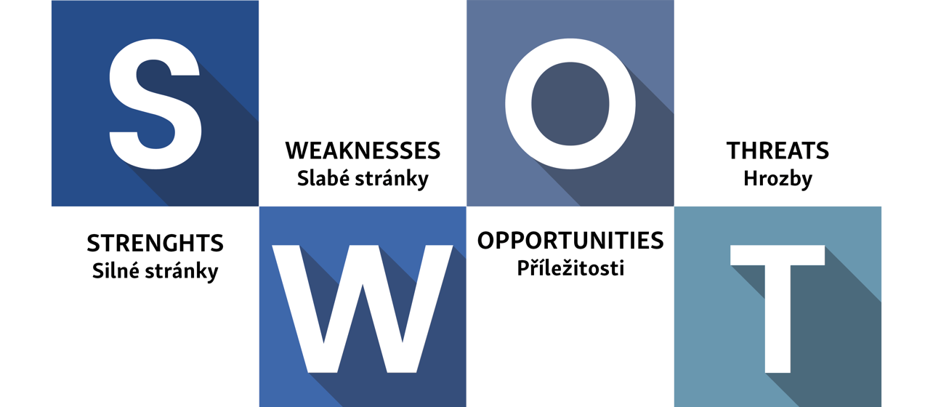
Základ metody spočívá v klasifikaci a ohodnocení jednotlivých faktorů, které jsou rozděleny do 4 výše uvedených základních skupin. Vzájemnou interakcí faktorů silných a slabých stránek na jedné straně vůči příležitostem a nebezpečím na straně druhé lze získat nové kvalitativní informace, které charakterizují a hodnotí úroveň jejich vzájemného střetu.

Metoda logického rámce

Jednou z metod, jak přehledně zmapovat záměry a očekávání a uvést je do souladu s konkrétními výstupy a činnostmi při realizaci projektu je metoda logického rámce. Je to postup, s jehož pomocí jsme schopni stručně, přehledně a srozumitelně popsat chystaný projekt.

Definování projektu s využitím metodiky logického rámce je základem pro řízení projektu. Logický rámec je vhodný pro identifikaci a analýzu problémů na straně jedné a definování cílů a stanovení konkrétních aktivit k řešení těchto problémů na straně druhé. Metodou logického rámce se připravovaný projekt testuje jak z hlediska vhodnosti a přiměřenosti pro řešení daného problému, tak z hlediska jeho proveditelnosti a trvalé udržitelnosti.

Výhody užití logického rámce projektu jsou:
- Celý projekt je jasně a stručně popsán na „jediném“ listu papíru (formulář logického rámce).
- Vypovídá o hlavním účelu projektu, výstupech a také o tom, jak lze těchto výstupů dosáhnout, které vnější vlivy mohou pomoci a které naopak uškodit.
- Z logického rámce lze usoudit, zda má projekt šanci na realizaci.

Logické vazby rámce:
- Vertikální linie zobrazuje vztah příčina–důsledek mezi celkovými cíli projektu, specifickými cíli projektu, výsledky projektu a aktivitami, které se v projektu uskutečňují tedy:
- „co“ má projekt řešit,
- objasňuje příčiny a následky,
- zaznamenává předpoklady a nejistoty.
Každá úroveň vede logicky k úrovni, která je o jeden stupeň výše.
Horizontální linie zobrazuje objektivně ověřitelné ukazatele a zdroje informací (měření efektů použitých zdrojů, klíčové indikátory, zdroje dat).

Náklady
Cíl projektu
Přínosy
Faktory a vlivy, které nemá vedoucí projektu pod kontrolou.
Faktory a vlivy, které nemá vedoucí projektu pod kontrolou.
Faktory a vlivy, které nemá vedoucí projektu pod kontrolou.
Položky, které musí být splněny, aby bylo vůbec možné uvažovat o zbytku tabulky.
Hrubý odhad časové náročnosti realizace dané skupiny aktivit.
Zdroje potřebné pro realizaci (finanční náklady, počty lidí, člověkodny, stroje atd.)
Jak budou ukazatele zjištěny, kdo zodpovídá, jaké náklady a čas ověření vyžaduje.
Jak budou ukazatele zjištěny, kdo zodpovídá, jaké náklady a čas ověření vyžaduje.
Jak budou ukazatele zjištěny, kdo zodpovídá, jaké náklady a čas ověření vyžaduje.
Hodnota, meta, které se chce dosáhnout nejpozději v okamžiku dokončení projektu.
Hodnota, meta, které se chce dosáhnout nejpozději v okamžiku dokončení projektu.
Co konkrétně bude projektem dodáno; co bude projektový tým realizovat.
Hlavní skupiny činností; naznačení scénáře, jak bude výstupů dosaženo.
Konkrétně definované a jejich dosažením je projektu ukončen.
Hodnota, meta, které se chce dosáhnout nejpozději v okamžiku dokončení projektu.
Smysl samotného projektu, výhody, které jeho realizace přinese. Proč se projekt dělá.

Analýza rizik
Analýza rizik je standardním oddílem základního dokumentu projektu zpracovaného při jeho přípravě. Nová rizika se však mohou objevit i v dalších etapách projektu. Cílem řízení rizik je podchytit rizika projektu, vyhodnotit pravděpodobnost jejich vzniku a závažnost dopadů, naplánovat akce směřující ke snížení pravděpodobnosti vzniku rizikové události a akce směřující ke zmírnění negativních dopadů rizikové události, pokud už nastane. V některých případech lze na identifikované riziko vědomě reagovat rozhodnutím o akceptaci rizika bez nějakých protiopatření, neboť ta jsou buď nemožná, nebo příliš časově či finančně nákladná.

Rizika a nejistoty souvisí s množstvím a kvalitou informací, které jsou k dispozici. Většinou platí, čím více kvalitních informací o projektu, tím méně nejistoty v rozhodování a tím méně rizik.

„Riziko projektu je nejistá událost nebo podmínka, která když nastane, má pozitivní nebo negativní vliv na cíle projektu.“ Citace z PMBOK, 2006

V průběhu celého životního cyklu projektu objektivně existují tendence k ovlivnění, resp. narušení jeho plánovaného průběhu. Náplní této části studie proveditelnosti je vypracování přehledu možných rizik, jejich členění a analýza z pohledu jejich předpokládaného výskytu a závažnosti následků.
Rizika projektu jsou konkrétní hrozby, které mohou ohrozit jeho úspěšnost z hlediska kvality výsledných produktů, dodržení důležitých milníků projektu, nepřekročení nákladů a dosažení očekávaných přínosů. První zvážení pravděpodobnosti a velikosti rizik je prováděno již při posuzování projektového požadavku.

Za řízení rizik zodpovídá projektový manažer; v některých případech je třeba rozhodnutí sponzora (vlastníka) projektu. Při podezření na další nové riziko projektu se postupuje podle definované procedury zpracování identifikovaného potenciálního rizika. Procedura definuje záznam rizika, jeho vyhodnocení (pravděpodobnost, velikost), návrh a schválení akcí na snížení rizika, zpracování havarijního plánu při výskytu rizika (u zvlášť významných rizik) a promítnutí rizika do základního dokumentu projektu včetně dopadů do nákladů a harmonogramu (nové úkoly, revize rezerv).

Základní vymezení analýzy rizika
Prvním krokem procesu snižování rizik je jejich analýza. Analýza je chápána jako proces definování hrozeb, pravděpodobnosti jejich výskytu a dopadu na aktiva, tedy stanovení rizika jejich závažnosti. Analýza zpravidla zahrnuje následující kroky:
- identifikace aktiv, tj. vymezení posuzovaného projektu,
- stanovení hodnoty aktiv, tzn. určení hodnoty a významu projektu,
- identifikace hrozeb a slabin, tzn. určení druhů událostí a akcí, které mohou projekt ovlivnit,
- stanovení závažnosti hrozeb a míry zranitelnosti, tzn. určení pravděpodobnosti výskytu hrozby a míry zranitelnosti vůči dané hrozbě.

Kombinací jednotlivých kroků dojdeme k analyzování pravděpodobnosti výskytu rizika vůči škodě, kterou riziko způsobí. Čím je pravděpodobnost vyšší, tím je vyšší i přepokládaná škoda. Eliminovat riziko lze pouze jejím správným vyhodnocením při plánování projektu. Jednou z metod, která se používá pro stanovení míry výskytu rizika, je čtvercová matice, která obsahuje 2 × 2 čtverce, jejichž pole mají předem definované hodnoty výskytu rizika. Většinou jsou vyjádřena v procentech od 0 % po 100 %. Stanovení rozsahu výskytu rizika je dáno plně do kompetence manažera projektu.

Doporučené hodnoty pro stanovení rizik jsou:
- nízká míra výskytu rizika 0–35 %
- střední míra výskytu rizika 35–70 %
- vysoká míra výskytu rizika 70–100 %

Zanesením rizika formou bodového označení do grafu získáme jasný přehled o míře výskytu rizika a je tak možné efektivněji tato rizika eliminovat.

Číslo | Hrozba | Scénář |  | Pravděpodobnost | Dopad | Hodnota rizika |  | Opatření + zodpovědná osoba
Pravděpodobnost/dopad |  |  | Malý dopad (< 10 % rozpočtu) |  | Střední dopad (< 20 % rozpočtu) |  | Velký dopad (> 20 % rozpočtu)

Malá (< 10 %)

Střední (10–40 %)

Velká (> 40 %)

Identifikace rizik
Identifikace rizik spočívá v systematické analýze, identifikaci, kategorizaci a dokumentaci rizik, která mohou ovlivnit projekt. Vzájemná závislost mezi riziky zvyšuje pravděpodobnost jejich vzniku i závažnost jejich dopadu. Manažer projektu má k dispozici mnoho metod použitelných pro identifikaci rizik.

Mezi hlavní metody identifikace rizik patří:
- poučení se z předchozích projektů – jak inspirace úspěšnými projekty příklady dobré praxe (best practices), tak i chybami a nedostatky (bad practices),
- brainstorming – skupinová technika zaměřená na generování co nejvíce nápadů na dané téma. Je založena na skupinového výkonu a přínosu myšlenek od více zainteresovaných osob,
- metoda Delphi – podobně jako brainstorming využívána pro generování nových neotřelých myšlenek, je ale časově náročnější – využíváno několika po sobě jdoucích dotazníků,
- individuální diskuse se specialisty – konzultace s odborníky na danou problematiku (například v případě stavebního projektu s architekty, odborníky na stavební dozor atd.),
- SWOT analýza – identifikace slabých stránek projektu, které se mohou stát riziky, a ohrožení, která se mohou jako rizika projevit,

Charakteristika rizik
Základním aspektem analýzy rizik je stanovení a charakteristika základních forem rizik a jejich dopadů na projekt.

Jako první se vymezuje závažnost rizika, tedy jaká je míra nebezpečnosti rizika nebo rizikového faktoru pro projekt a jaké budou důsledky pro realizaci nebo hladký průběh projektu:

Závažnost | Následky pro životní cyklus projektu
Katastrofická | Ohrožení a zastavení dalšího vývoje projektu. Pokud nemá být projekt ukončen, je třeba provést zásadní opatření k obnovení vývoje.
Kritická | Zásadní narušení vývoje projektu, případně jeho pozastavení. Vyžaduje opatření k tomu, aby bylo dosaženo požadovaných parametrů v plánovaných termínech.
Okrajová | Narušení vývoje projektu. Správným řízením je možno dosáhnout požadovaných parametrů v plánovaných termínech.
Nevýznamná | Nepodstatné narušení vývoje projektu. Operativním řízením lze obnovit plánovaný vývoj.

Další charakteristikou je četnost rizika, tedy frekvence toho, že nastane riziková situace nebo se dané riziko projeví:

Kategorie rizik | Popis
Častá | Je pravděpodobný častý výskyt. Nebezpečí je trvalé.
Pravděpodobná | Vyskytnou se několikrát. Lze očekávat, že nebezpečí nastane často.
Občasná | Pravděpodobně se vyskytnou několikrát. Lze očekávat, že nebezpečí nastane několikrát.
Malá | Pravděpodobně se vyskytnou někdy během životního cyklu projektu. Je rozumné předpokládat, že nebezpečí nastane.
Nepravděpodobná | Výskyt je nepravděpodobný, ale možný. Lze předpokládat, že nebezpečí může výjimečně nastat.
Vysoce nepravděpodobná | Výskyt je krajně nepravděpodobný. Lze předpokládat, že nebezpečí nemusí nastat.

    - Charakteristika rizik – závažnost rizika a jeho bodové hodnocení

Kvalitativní kategorie rizika ukazuje postoj realizátora projektu k danému riziku a z toho vycházející postup při jeho omezování nebo eliminaci:

Kategorie rizika | Opatření použitá pro příslušnou kategorii
Nepřípustné | Musí být odstraněno.
Nežádoucí | Smí být přijato tehdy, je-li eliminace rizika prakticky nedosažitelná či neúměrně nákladná.
Přípustné | Lze ho přijmout, nutno věnovat zvýšenou pozornost vývoji situace.
Zanedbatelné | Lze ho přijmout.

V případě, kdy přeneseme četnost výskytu rizika a jeho úroveň do kontingenční tabulky, lze přiřadit jednotlivým políčkům hodnotu rizika – dále uvedená tabulka je příkladem, kvantifikace a „ocenění“ rizika vždy záleží na postoji realizátora projektu/investora k riziku.

Četnost výskytu | Úroveň rizika
Četnost výskytu | Nevýznamné | Okrajové | Kritické | Katastrofické
Častá | nežádoucí | nepřípustné | nepřípustné | nepřípustné
Pravděpodobná | přípustné | nežádoucí | nepřípustné | nepřípustné
Občasná | přípustné | nežádoucí | nežádoucí | nepřípustné
Malá | zanedbatelné | přípustné | nežádoucí | nežádoucí
Nepravděpodobná | zanedbatelné | zanedbatelné | přípustné | přípustné
Vysoce nepravděpodobná | zanedbatelné | zanedbatelné | zanedbatelné | zanedbatelné

Návrhy na eliminaci a omezení rizika

V další části analýzy bude ukázáno riziko změny výše investičních nákladů uvedené v příkladu matice rizik projektu, kterému byla přiřazena úroveň rizika „nežádoucí“ včetně návrhu možných opatření k jeho eliminaci a citlivostní analýzy.

Faktory uvedené v tabulce s nižší úrovní rizika musí být v průběhu realizace projektu sledovány a budou operativně přijímána opatření k omezení jejich negativního dopadu.
Návrhy eliminace nejvýznamnějšího rizika – změna (zvýšení) investičních nákladů během realizace projektu:
- Investor (osoba, která do projektu přináší zdroje – zpravidla finanční) disponuje rezervou, ze které je případně možné vzniklé vícenáklady pokrýt.
- Riziku bude předcházeno důsledným dodržováním harmonogramu realizace projektu a důslednou kontrolou prováděných prací (stavební či investorský dozor).
- Riziko lze ve významné míře přenést na zhotovitele stavebních prací vymezením přesných podmínek vzniku vícenákladů ve smlouvě o dílo uzavřené mezi investorem a zhotovitelem díla, resp. už ve fázi výběrového řízení.
- Navíc lze předpokládat, že ke zvýšení investičních nákladů by nedošlo v celé investiční fázi, jak to předpokládá analýza rizika, ale jen u dílčích položek.

Zakládací listina projektu/projektový záměr

Projektová fiše je souhrn informací o projektu, která slouží jako první vstupní informace k rozhodování o předběžném výběru projektu k realizaci. Současně dává projektová fiše základní informace o projektu ve větším, přesto však dostatečně přehledném rozsahu (doporučený rozsah je cca 2–10 stran)

Fiše projektu může sloužit jako základ pro přípravu projektu, případně projektové žádosti u projektů žádajících spolufinancování z fondů EU.

Pro realizaci každého projektu je nutno předem zřetelně specifikovat:
- zadavatele projektu – kdo organizuje práce spojené s přípravou a realizací projektu,
- investora – kdo zajistí financování projektu a z jakých zdrojů,
- uživatele projektu – kdo bude uživatel a provozovatel výstupu projektu.

V řadě projektů je zadavatel, investor i uživatel projektu jeden a týž subjekt.

- Název projektu
- Umístění projektu | Oblast, ke které se daný projekt váže.
- Cíl projektu | Proč projekt připravujete? Jaký problém chcete vyřešit a čeho chcete dosáhnout?
- Jak tento cíl souvisí s cílem oblasti podpory? | Soulad s programem na všech úrovních, zejména na úrovni oblasti podpory
- Vztah projektu k dalším plánovacím/programovým dokumentům | V jakém vztahu je tento projekt k dalším plánovacím dokumentům? Např. programové dokumenty, strategické plány měst, mikroregionální strategie, sektorové strategie v regionu atd.
- Popis projektu | Stručný text popisující, co se stane, pokud bude projekt realizován – jaké činnosti budou provedeny.

- Předkladatel projektu instituce, organizace | Název, adresa, právní forma/ typ instituce, (OPS, s.r.o., obec apod.).
- Zodpovědný zástupce předkladatele projektu | Jméno, funkce, telefon a e-mail osoby, která odpovídá za závazky organizace
- Manažer projektu | Jméno, telefon (i mobilní) a e-mail.  Projektový manažer je odpovědný za spolupráci s koordinátory projektu a za poskytování informací těmto lidem a představitelům ministerstev (řídících orgánů operačního programu). Uveďte také instituci a adresu v případě, že řízení projektu bude zajišťováno subdodavatelsky.  V tomto případě se však předkladatel projektu nezbavuje odpovědnosti za závazky související s projektem.
- Partner (partneři) projektu | Subjekty zapojené do realizace projektu.  Údaje jako v případě předkladatele projektu – viz bod 11
- Zodpovědný zástupce partnera projektu | Jméno, telefon (i mobilní) a e-mail.  Údaje jako v případě manažera projektu – viz bod 12
- Nefinanční podpora projektu | Projekt má písemné potvrzení o podpoře ze strany:
- Nefinanční podpora projektu |  | ANO | NE

- Výstup (y) projektu | Stručně popište přímé (okamžité) výstupy projektu. Je pravděpodobné, že bude více než jeden.
- Výsledek (y) projektu | Uveďte, jaké výsledky budou dosaženy, jak povedou výstupy k výsledkům, jak projekt přispěje k řešení nějakého konkrétního problému.
- Očekávaný dopad projektu | Uveďte, jaký problém chcete realizací projektu řešit, příslušnost/souvislost s cílem příslušného opatření programu.
- Klienti/ uživatelé projektu | Kdo bude mít prospěch z realizovaného projektu/jeho aktivit? Jak to víte? Jaká je poptávka po plánovaných činnostech ve vašem regionu/lokalitě?
- Zpracované podkladové studie/ provedené průzkumy a jiná připravená dokumentace | Jaké přípravné studie/průzkumy již máte zpracované – zatrhněte v následujícím výčtu, případně doplňte.
 |  | ANO | NE
 | Předběžná studie proveditelnosti
 | Studie proveditelnosti
 | Analýza nákladů a výnosů
 | Studie dopadů na životní prostředí (EIA)
 | Marketingová studie/Průzkum trhu
 | Podnikatelský plán
 | Jiné (specifikujte – např. územní rozhodnutí, stavební povolení atd.):
- Podkladové studie/ průzkumy a dokumentace, které je ještě nutno zpracovat |  | ANO | NE
 | Předběžná studie proveditelnosti
 | Studie proveditelnosti
 | Analýza nákladů a výnosů
 | Studie dopadů na životní prostředí (EIA)
 | Marketingová studie/Průzkum trhu
 | Podnikatelský plán
 | Jiné (specifikujte – např. územní rozhodnutí, stavební povolení atd.):

- Celkové předpokládané náklady projektu (v tis. Kč)
- Předpokládané zdroje národního spolufinancování | Národní zdroje: |  |  | tis. Kč. | % |  | Předběžný písemný příslib (ANO/NE)
Vstupy projektu (popis a kvantifikace)
- Materiální/fyzické zdroje/vstupy | Např. budovy, vybavení,… Uveďte, jakým způsobem budou tyto vstupy zajištěny – např. nakoupeny, pronajaty, stávající vlastní,…
- Lidské zdroje/vstupy | Pracovníci, kteří projekt realizují – počet a kde se vezmou? (Např. stávající, najmutí, nasmlouvaní a kolik, odkud).
- Institucionální/řídící zdroje/vstupy | Uveďte, kdo bude odpovědný za organizaci a řízení projektu; jakou má tato organizace zkušenost s řízením takových projektů a jakou má na řízení projektu vyčleněnou kapacitu.
- Očekávaný začátek projektu | Měsíc/rok
- Očekávaný konec projektu | Měsíc/rok
- Rozložení předpokládaných nákladů vynaložených v letech | Rok
- Rozložení předpokládaných nákladů vynaložených v letech | 2023
- Rozložení předpokládaných nákladů vynaložených v letech | 2024
- Rozložení předpokládaných nákladů vynaložených v letech | 2025
- Rozložení předpokládaných nákladů vynaložených v letech | 2026
- Rozložení předpokládaných nákladů vynaložených v letech | 2027
- Rozložení předpokládaných nákladů vynaložených v letech | 2028
- Rozložení předpokládaných nákladů vynaložených v letech | 2029
- Rozložení předpokládaných nákladů vynaložených v letech | 2030
- Finanční udržitelnost projektu |  | Jak budou aktivity projektu financovány po ukončení realizace projektu?
- Institucionální udržitelnost |  | Kdo bude odpovídat za provádění aktivit po ukončení realizace projektu?
- Předpoklady/ podmínky realizace projektu |  | Které kroky musí být učiněny/ co musí nastat dříve, než může být projekt zahájen?
- Rizika |  | Jaká jsou rizika, že projekt:  - nebude realizován vůbec  - nebude realizován podle původního plánu (nepřinese očekávané výstupy/výsledky/dopady)
- Má tento projekt vazbu na jiný – již realizovaný – projekt? Popište jaký.
- Má tento projekt vazbu na jiný připravovaný projekt? Pokud ano, uveďte program/prioritní osu/oblast podpory pod kterým související projekt předkládáte

Plánování projektu

Po iniciační a zahajovací etapě nastává přesnější definice projektu, které nazýváme plánování projektu.

Plánování projektu je nejdůležitější fází projektu. V této fázi je nutné zajistit detailní rozplánování všech částí projektu a nejdůležitějším výstupem této fáze je podrobný harmonogram projektu. V této fázi jsou současně definovány plány aktivit a zdrojů, plány komunikací, dále jsou definovány kontrolní body a milníky projektu (milníkem projektu rozumějme stanovený cíl a konečný termín jeho dosažení). Současně je definována kritická cesta projektu a vzniká plán eliminace rizik a nepředvídaných událostí. Výstupy této fáze jsou:
- harmonogram projektu (vychází z plánu požadavků na ERP (Enterprise resource planning – plánování podnikových zdrojů systém ze strany zákazníka, z plánů aktivit a zdrojů, z plánu vytížení zdrojů projektu a případně dalších souvisejících plánů),
- rozpočet projektu (vychází z plánu aktivit a zdrojů projektu, plánu pevných nákladů a případně dalších souvisejících plánů),
- plán realizace projektu (vychází z harmonogramu projektu, definovaných milníků projektu a mapy kritické cesty),
- plán eliminace rizik (vychází z mapy kritické cesty, analýzy rizik projektu, plánu nepředvídaných situací a případně dalších souvisejících plánů).
Cílem plánování (nejen aktivit) projektu je zajistit:
- nejkratší možný čas trvání projektu (souvisí také s náklady),
- nejnižší náklady,
- nejmenší riziko,
- efektivní využití zdrojů.
Techniky plánování projektu dělíme dle grafického znázornění do dvou hlavních kategorií:
- síťové diagramy,
- sloupcové diagramy.
Plánování projektu je souborem činností zaměřených na vytvoření plánu cesty k dosažení cílů projektu prostřednictvím směrovaného pracovního úsilí a s využitím disponibilních zdrojů. Aktivity spojené s plánováním projektu často začínají již v období zahájení a iniciace projektu, kdy je nutno stanovit realistické předpoklady časového plánu, potřeby realizačních zdrojů a odhad rozpočtu a posouzení projektových rizik. V průběhu této fáze životního cyklu projektu se vyskytují tyto základní typy činností:
- definování předmětu projektu prostřednictvím stanovení cílů projektu,
- vytváření odhadů, předpokladů, posudků a návrhů a jejich přenos do časových plánů, finančních aktivit a metodických postupů,
- optimalizace a úpravy návrhů plánů, vyjednávání a schvalování optimalizovaných plánů.
Projekt představuje většinou nemalé investice. Vyhrazení kvalifikovaného personálu a dalších zdrojů na několik měsíců nebo let vyžaduje kvalifikované rozhodování. Primárním cílem plánování je transformace očekávání specifikovaných v plánu do projektových aktivit, které musí být provedeny k vytvoření výsledného produktu. Dobré plánování je pro úspěšné dokončení projektu nezbytné, neboť nabízí jak efektivní prostředek řízení a delegování pravomocí, tak efektivní prostředek vlastní komunikace. Během plánovacího procesu je nutno zajišťovat předpoklady nutné pro průchodnost projektu, např. dostupnost lidí, financí a jiných zdrojů. Je nutné specifikovat i možná rizika jako např. zpoždění subdodávek apod.

Všechny zmíněné faktory musí být do plánů zahrnuty, aby plán co nejvěrněji odrážel skutečnost. Je nepraktické, aby jeden celkový plán zahrnoval vše od rozsahu projektu přes specifikace zdrojů, vývojové přístupy až po definici toho, co bude dělat např. konkrétní analytik v konkrétní kalendářní den. Je tedy nutné vytvořit určitou strukturu plánů. Aby bylo možné vytvořit strukturu plánů poskytující relevantní informace všem prvkům organizační struktury projektu, je nutné co nejpřesněji definovat funkce a zodpovědnost každé osoby zúčastněné na projektu.

Techniky plánování
Pro úspěšné vedení projektu je nezbytné důsledné, přiměřeně detailní a zároveň realistické plánování. Plánování aktivit na projektu, jejich trvání a jejich vazby umožňuje ve většině softwarových nástrojů generujících např. Ganttův diagram, PERT diagram, síťový diagram CPM (metoda kritické cesty), šipkové diagramy, grafické hodnocení a kontrolu projektu. Všechny slouží ke stejnému účelu, ale liší se zobrazením. První tři jmenované jsou nejužívanější v podmínkách současného projektového řízení a využívají je především velké instituce, které plánují projekty rozdílného charakteru.
Cílem plánování (nejen aktivit) projektu je zajistit:
- nejkratší možný čas trvání projektu (souvisí také s náklady),
- nejnižší náklady,
- nejmenší riziko,
- efektivní využití zdrojů.
Těchto cílů je dosaženo zvolením vhodné varianty v závislosti na způsobu řešení a zajištěním rozumného kompromisu dle priority přiřazené výše uvedeným parametrům. S plánováním aktivit zároveň souvisí plánování lidských zdrojů. Ze součtů „člověkodnů“ jsou pak odvozeny požadavky projektu na lidské zdroje a náklady potřebné na tyto zdroje.
Techniky plánování projektu dělíme dle grafického znázornění do dvou hlavních kategorií:
- síťové diagramy,
- sloupcové diagramy,
- WBS (Work Breakdown Structure) plánování rozsahu,
- síťové diagramy – metoda PERT.

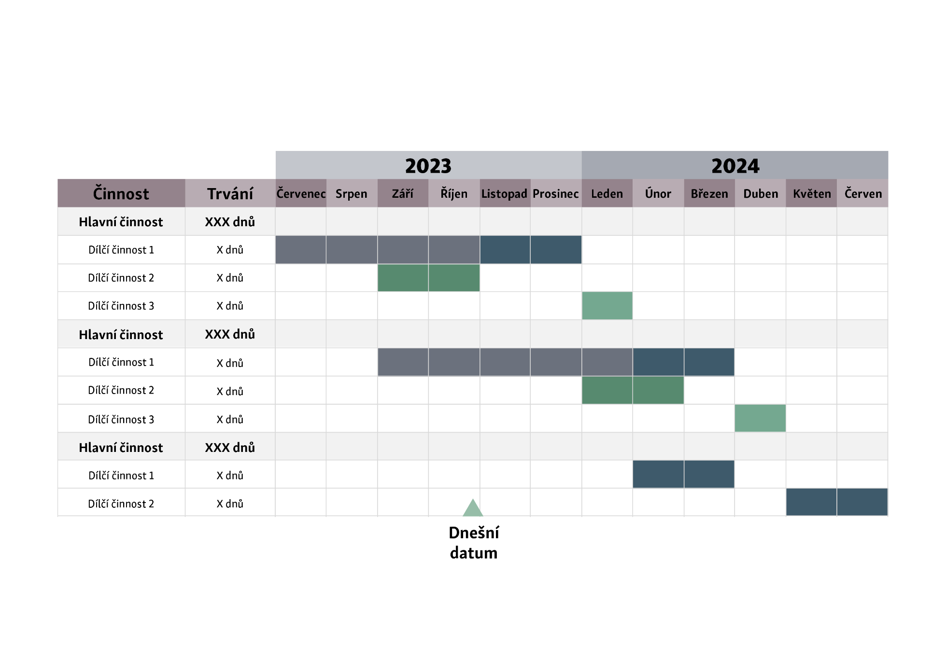

WBS – Work Breakdown Structure

Při použití této metody plánování je hlavní otázkou CO chceme v projektu udělat (neřeší se JAK se daná činnost udělá, pouze CO se udělá). WBS definuje hranice projetku a 100% rozsah projektu; tato metoda je vhodná jako obrana proti „přetečení“ projektu (tzv. Scope Creep – rozsah projektu nepřetržitě a nekontrolovaně roste, a to kdykoliv po jeho zahájení).

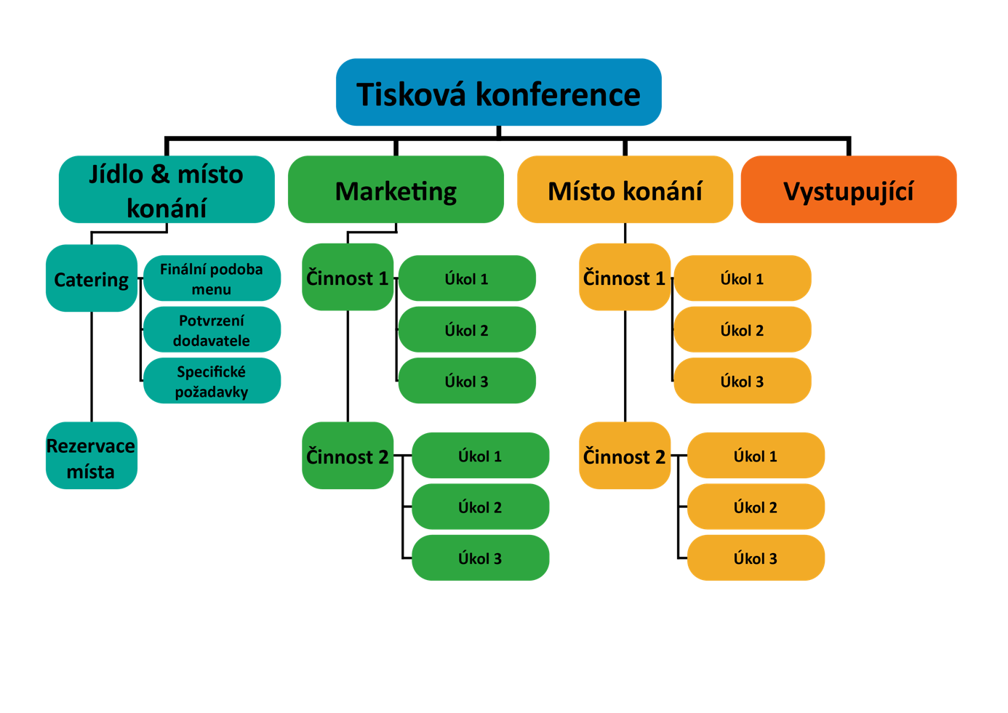

Tvorba harmonogramu projektu
Harmonogram představuje časovou souslednost jednotlivých kroků projektu (tedy všech etap, aktivit, činností, úkolů apod.). Čas projektu je zde zachycen ze dvou hledisek:
- kdy budou jednotlivé kroky realizovány,
- jak dlouho budou realizovány.

Ideální harmonogram projektu má:
- přiřazeny zdroje pro jednotlivé kroky,
- milníky a důležité body projektu,
- jasnou formu a strukturu, která umožní rychlou a přehlednou orientaci (například forma tabulky),
- určeno jednotné časové měřítko (například dny, týdny nebo měsíce),
- stanovenu odpovědnost,
- uvedeny dílčí výstupy,
- časové informace nezbytné pro koordinaci činností, které bezprostředně souvisí s projektem (významný prvek v komunikační rovině, vstup v podobě nového softwaru, který bude v projektu dále využíván apod.).

Harmonogram představuje velmi důležitý zdroj informací pro členy projektového týmu, a proto je třeba zajistit jeho srozumitelnost, přehlednost a stručnost. Z forem zpracování harmonogramu jsou využívány nejčastěji dvě formy:
- Diagramy – výhodou je velké množství informací, které lze tímto způsobem přehledně zpracovat, nedostatkem je nízká míra zaznamenání závislosti mezi jednotlivými kroky a nedostatečnost v případě změny v projektu. Vhodné jsou proto síťové diagramy, které však jsou „specializované“, takže také neposkytují zcela komplexní zachycení všech informací v jednom diagramu. Prostřednictvím vhodného SW však lze tyto diagramy vhodně propojit a výsledkem je harmonogram, který dokáže poskytnout týmu pohled na možnosti řešení ohrožení či rizik projektu apod.
- Tabulky – jsou velmi přehledné a lze je vytvořit i bez použití speciálního SW. Nejsou vhodné pro náročné a velké projekty, protože z důvodu přehlednosti nemohou obsahovat tolik informací jako diagramy.
Po zpracování harmonogramu je třeba udělat optimalizaci harmonogramu, což znamená kontrolu a doladění harmonogramu vzhledem k dalším interním „okolnostem“ projektu a vzhledem k dalším externím „okolnostem“ projektu, které mohou ovlivnit časovou souslednost nebo délku trvání jednotlivých bodů harmonogramu.

Nejčastější vlivy, které vedou k optimalizaci harmonogramu projektu:
- potřeba krácení harmonogramu – obvykle ve vazbě na požadavek konkrétního termínu úspěšného ukončení realizace projektu,
- koordinační potíže – příliš mnoho projektů ve stejném termínu, potřeba důležitého vstupu, který není možné zajistit v potřebném termínu, apod.,
- eliminace rizik – vazba na čerpání finančních prostředků, očekávané změny legislativy apod.,
- a další.
Možnosti optimalizace harmonogramu jsou různé. Nejefektivnější je, pokud má harmonogram při sestavování vytvořeny časové rezervy, které je možné pro optimalizaci použít, což znamená, že jsou dostatečné. Pokud ne, lze využít tyto základní přístupy:
- Zrychlení projektu – výhodou je velká efektivita optimalizace harmonogramu, nevýhodou zvýšení rizikovosti a náročnosti projektu v oblasti koordinace všech aktivit. Využívá, kde je to možné, paralelní činnosti, což při zachování původních nákladů projekt výrazně zrychluje.
U projektů, které jsou založeny na provázaném sledu činností, kdy jedna navazuje na druhou a potřebuje výstupy z předchozí, je možné přistoupit k posouzení délky trvání jednotlivých činností a případně posílit personální kapacitu tak, aby činnosti byly vykonány rychleji. Nevýhodou této metody je vyšší nákladovost a rizikovost.
- Ořezání projektu znamená ořezání o některé části projektu a změnu projektu, především v definici předmětu projektu.
- Využití alternativních přístupů, metod a technologií – u projektů, které to umožňují.
- Navýšení zdrojů do projektu.

Tvorba rozpočtu projektu
Rozpočet projektu je jednou z nejdůležitějších částí plánu projektu, protože obsahuje informace o tom, jak boudou čerpány zdroje projektu, a to v podrobnosti na detailní položky rozpočtu. Rozpočet obsahuje také souhrnné vyjádření celkové částky na projekt, obvykle vyjádřené peněžními jednotkami.

V průběhu realizace projektu je možné rozpočet aktualizovat, ale pouze v souladu s pravidly, která platí v souvislosti s konkrétním projektem, a také v souladu s projektovými dokumenty, které jsou schválené.
Obecná struktura rozpočtu:
- přímé náklady (práce, technologie, materiál, cestovné, pojištění apod.),
- nepřímé náklady (provoz budov, daně a odvody apod.),
- ostatní náklady (rezervy, provize apod.).

Odhad nákladů projektu je vytvořen na základě zkušeností a informací z dříve realizovaných projektů. Dále je možné využít:
- metodiky a pravidla odhadů zdrojů (pokud jsou k dispozici),
- definici předmětu projektu,
- podrobný plán prací na projektu,
- harmonogram,
- plán čerpání lidských zdrojů projektu,
- plán rizik včetně plánu eliminace.

Jedním z důležitých zdrojů informací je externí prostředí organizace, kdy je možné zjistit ceny pro projekt důležitých vstupů, ať už se jedná o produkty, nebo služby.

Pro efektivní a úspěšnou realizaci projektu je nezbytné počítat s náklady na kvalitu:
- školení,
- analýzy procesní,
- výběr dodavatelů,
- hodnocení kvality (kontroly, monitorování procesů apod.),
- opravy,
- poplatky a penále v souvislosti se zpožděním,
- dokumentace kvality,
- vyřizování stížností apod.

Rizikové vlivy, které negativně ovlivňují přesnost sestavovaného rozpočtu:
- nesprávně definovaný předmět projektu,
- špatně sestavený harmonogram,
- nezahrnutí plánu rizik včetně plánu jejich eliminace,
- přehlížení skrytých nákladů,
- nezapočítání rezerv a nákladů na kvalitu.

Plán řízení projektu
Plán řízení projektu obsahuje přesné vymezení:
- schvalovacích procesů,
- systému kontroly v nejdetailnějším měřítku, jak je to možné (tzn. na úroveň činností nebo úkolů),
- systému komunikace v projektu,
- požadavků na jednotlivé výstupy projektu.
Plán řízení projektu je klíčový především u velkých a rizikových projektů. Bez něj může dojít k neřešení problémů projektu včas a to může způsobit závažné nedostatky na projektu.

Plán komunikace
Plán komunikace projektu se obvykle sestavuje u velkých, rizikových a náročných projektů, kdy je třeba mít jasně určeno:
- jaké informace budou komunikovány a komu,
- jak často bude komunikace probíhat (včetně formy a časových limitů pro reakci),
- odpovědnost při komunikaci,
- forma komunikace,
- archivace, bezpečnost informací.
Plán komunikace obvykle bývá sestavován v podobě tabulky. Pro zajištění hladké komunikace je vhodné vytvořit a používat soubor interních strukturovaných dokumentů, které celou komunikaci zjednoduší a zrychlí:
- zpráva z pracovní skupiny,
- zápis z kontroly projektu,
- report ke stavu plnění úkolů apod.

Plán řízení kvality
Plán řízení kvality obsahuje informace o tom, jak bude kvalita projektu naplňována, jak bude kontrolována a jaké jsou ukazatele kvality. Plán řízení kvality projektu je obvykle sestavován u velkých a náročných projektů. Pro organizace USC mohou být důležitými vstupy výsledky benchmarkingu, případně porovnání s dalšími obdobnými subjekty.

Plán projektové dokumentace
Tento plán se také obvykle sestavuje u velkých a náročných projektů, kdy projektová dokumentace hraje významnou roli, protože je třeba všemi prostředky zamezit rizikům, která mohou nastat v případě ztráty důležitých informací. S plánem projektové dokumentace úzce souvisí plán komunikace a zjištění archivace (to platí především u projektů, které jsou spolufinancovány z EU, kde nároky na archivaci jsou opravdu dlouhodobé – 10 let), kde je třeba určit:
- kde budou dokumenty uloženy,
- systém jejich třídění a názvosloví,
- v případě používání SW vymezení podmínek užití a zálohování,
- odpovědnost za archivaci a za správnost,
- formální náležitosti jednotlivých dokumentů,

Případně další náležitosti, které vyplývají z projektu (rozsah, komunikace, dílčí výstupy apod.) a dalších okolností (spolufinancování, technologie, specifické požadavky apod.).

REALIZAČNÍ FÁZE PROJEKTU

Realizace (implementace projektu) neboli fáze vlastní realizace projektu zahrnuje následující hlavní činnosti:
- řízení prací a subdodávek,
- kontrola postupu podle časového plánu a rozpočtu,
- řízení komunikace,
- řízení projektové dokumentace,
- kontrola kvality a účinnosti dosažení jednotlivých dílčích cílů,
- testování výstupu projektu a komparace s plánovanými hodnotami.

Dále následuje provoz projektu – fáze vlastního užívání předmětu projektu, kdy:
- dochází k začlenění předmětu projektu do existujících organizačních systémů uživatele projektu,
- probíhá hodnocení technologických, sociálních a ekonomických dopadů realizovaného projektu v rámci předpokladů daných v návrhu projektu,
- je zpracována zpětná vazba pro plánování dalších projektů,
- probíhá průběžné vyhodnocení projektu (například na roční bázi).

Během této fáze je tedy monitorována realizace, výstupy a výsledky projektu.

Pak následuje ukončení projektu – poslední fáze projektového cyklu. Zde:
- dochází k převedení předmětu projektu do stadia úplného ukončení nebo útlumu,
- probíhá převedení zdrojů (např. pracovníků nebo technologií) na jiné projekty,
- je zpracováno závěrečné vyhodnocení a seskupeny zkušenosti využitelné pro přípravu a řízení dalších projektů.

Projekt je ukončen a celkové vyhodnocen. Ukázku z metodiky projektového řízení pro fázi realizace včetně ukončení zobrazuje následující tabulka.

Proces | Zapojení organizačních jednotek  a projektových rolí
Proces | R | A | S | C | I
4. Vlastní realizace projektu – realizační fáze
… | … | … | … | … | …
Zpracování průběžných hlášení o realizaci projektu a řízení změn – tato hlášení jsou poskytována průběžně programové kanceláři. | PM | PM | Ř | FM | PK
Dodržování povinné publicity projektu (u EU projektů) | MRM | PM | PM |  | PK
Informování Řídicího týmu strategie o průběhu projektu | PGM | PGM | PM |  | PK
Informování veřejnosti o průběhu projektu | ŘTS | PGM | PM |  | PK
5. Kontrola projektu – realizační fáze
Průběžné sledování a ověřování plnění schválených plánů – sledováno bude plnění jednotlivých položek základního dokumentu projektu a projektové dokumentace. Především se bude jednat o naplňování cílů ve vazbě na výstupy, plnění technologického postupu, plnění harmonogramu, plnění rozpočtu. Tato kontrola bude probíhat v předem stanovených intervalech ideálně na úrovni 3 měsíců. | PM | PM | Ř | FM | PK
Kontroly dodržování projektové dokumentace (provedení díla – kompozice, konstrukce, dodržování technických a technologických postupů, funkčnost), naplnění požadavků na dílo, naplnění účelu. Jedná se o průběžnou kontrolu. | PM | PM | Ř | VG | PK
… | … | … | … | … | …
6. Ukončení projektu – závěrečná fáze
Hodnocení spokojenosti o průběhu projektu – proběhne formou záznamu z jednání členů realizačního týmu s cílem evaluovat použité postupy a především způsob a formu komunikace. Jedná se tedy o zhodnocení procesu projektového řízení nikoliv zhodnocení předmětu realizace projektu. Hodnocení proběhne na šabloně Hodnocení projektu, která bude obsahovat především oblasti hodnocení procesu, komunikace, personálního zajištění a návrh na zlepšení. | PM | PM | Ř | VG | PK
… | … | … | … | … | …
Administrace a archivace projektu | AP | PM | PM | Ř | PK
Ukončení projektu | PK | PM | Ř | FM | PK
7. Udržitelnost projektu – provozní fáze
Zpracování průběžných hlášení o průběhu zajištění udržitelnosti výstupů projektu – cílem je ověření shody Provozní dokumentace se skutečností | PM | PM | Ř | FM | PK

Eliminace problémů a rizika v projektu

Rizika projektu vychází obvykle ze špatného řízení projektu bez ohledu na obsahové zaměření projektu. Problematika řízení rizik je velmi široká a podle svého zaměření často velice odlišná. Základními oblastmi, v nichž hovoříme o řízení rizik, jsou především:
- oblast organizační je spjata s velikostí zásahu do rutinní práce uživatele a nutnou mírou jeho přizpůsobení se,
- oblast plánovací je spjata s prostředím, ve kterém je projekt realizován, např. disponibilitou zdrojů, jejich kvalitou apod.,
- oblast technická je spjata s náročností a jednoznačností technických a technologických požadavků uživatele,
- rizika věcného rámce se týkají překračování rozpočtu a neujasněnosti přínosů,
- externí závislosti jsou spojeny se závislostí na externích dodavatelích a procesech ve vnějším okolí firmy.

Řízení rizik je proces, při němž se subjekt řízení snaží zamezit působení již existujících i budoucích faktorů a navrhuje řešení, která pomáhají eliminovat účinky působení. Součástí procesu řízení rizik je rozhodovací proces, vycházející z analýzy rizik. Riziko plynoucí ze špatného řízení projektu je rizikem, které se může vyskytnout jak u stavebních prací, tak u budování programových systémů, případně při projektu podnikové inovace.

K tomu, aby bylo možné rizika projektů eliminovat, je potřeba je hodnotit a řídit. K tomu musí být provedeny čtyři základní kroky, přičemž frekvence těchto kroků se liší v závislosti na tom, zda se jedná o projekt významný a velký, kdy je třeba hodnotit a řídit rizika nepřetržitě, nebo o projekt nevýznamný a jednoduchý, kdy postačuje provádění těchto kroků opakované.
Hodnocení a řízení rizika projektu:
- identifikace rizika,
- hodnocení rizika,
- tvorba rizikových plánů,
- sledování a řízení rizika.

ad 1. zahrnuje pravidelnou kontrolu úkolů a dodržování časového plánu a také sledování projektu z hlediska odbornosti, které se cíle projektu týkají.

ad 2. Hodnocení rizika projektu je složitější a náročnější, ale velice důležitý proces. Sestává z několika etap:
- Na počátku je třeba stanovit úrovně tolerance, například jaké náklady či jaké zpoždění je ještě případně přijatelné a jaké už přijatelné není.
- Přiřazení pravděpodobností k jednotlivým rizikům, což je obvykle realizováno na základě zkušeností z předchozích projektů, kvalifikovaným odhadem nebo prostřednictvím některého nástroje či metody.
- Stanovíme náklady jednotlivým rizikům, což může znamenat vyčíslení případné ztráty u jednotlivých rizik. Může to být ušlý zisk v peněžním vyjádření, ale může se jednat o vyčíslení dopadů ztráty kvality apod.
- Přiřadíme rizikům priority a vycházíme z předchozích kroků, to znamená, že rizika, která budou mít nízkou míry tolerance, ale velkou pravděpodobnost a vysoké náklady na případné riziko, budeme považovat za nejdůležitější, což znamená, že zájem o eliminaci tohoto rizika je prioritou.

ad 3. K tomuto kroku je nezbytné rozpoznat aktivační postupy pro jednotlivá rizika. Aktivační postupy jsou indikátory toho, že došlo nebo může dojít k riziku. Plán obsahuje:

název rizika 1 projektu
aktivační postup 1 včetně termínové nebo procesní návaznosti zodpovědnost
aktivační postup 2 včetně termínové nebo procesní návaznosti zodpovědnost
aktivační postup 3 včetně termínové nebo procesní návaznosti zodpovědnost
název rizika 2 projektu
aktivační postup 1 včetně termínové nebo procesní návaznosti zodpovědnost
aktivační postup 2 včetně termínové nebo procesní návaznosti zodpovědnost
aktivační postup 3 včetně termínové nebo procesní návaznosti zodpovědnost

Rizika se dělí do skupin dle toho, jakým způsobem je možné a reálné riziko eliminovat, případně dopad rizika zmírnit. Přitom je třeba zohlednit, že eliminace rizika před tím, než k němu dojde, je vždy nejlevnější řešení. Rizika podle charakteru eliminace zařadíme do plánu:
- aktivního – zde jsou rizika, která eliminujeme předem stanovenými činnostmi, a je možné tedy těmto rizikům dobře předcházet,
- zmírňujícího – zde jsou rizika, která zmírňujeme tím, že po propuknutí rizika jsou realizována opatření, která vedou ke snížení následků a dopadů rizik,
- rezervního – zde jsou rizika, která v případně výskytu vyžadují existenci rezervního plánu činností, které budou realizovány.

Rezervní plány jsou určeny k použití v případě, kdy dojde k identifikaci aktivačního postupu, proto jsou v souladu. Je třeba sledovat a vyhodnocovat rizika projektu a v případě, kdy je zaznamenána nějaká odchylka projektu od stanoveného plánu, je třeba přehodnotit plány rizik včetně připravených aktivačních postupů.

Agregace rizik
Úkolem agregace rizik je společné posouzení identifikovaných rizik posuzovaných při hodnocení odděleně. Agregace rizik vyžaduje aplikování stejné metody pro řízení rizik na všech úrovních identifikace rizik a kvantitativní analýzu rizik, která umožní rizika převést do společného rizikového profilu.

Při agregaci rizik probíhá přenesení nezávislých rizik, agregace spolupůsobících rizikových faktorů a agregace sdílených či propojených rizikových událostí.

Monitoring a kontrola projektu

Monitoringem a kontrolou projektu rozumíme procesy porovnávání, zda realizace projektu odpovídá projektovému plánu ve všech nejdůležitějších oblastech:
- finance,
- kvalita,
- rizika,
- zdroje,
- čas.

Pro průběžné porovnávání stavu realizace projektu s plánem projektu je nezbytný průběžný sběr informací a distribuce těchto informací relevantním členům týmu, případně dalším zainteresovaným rolím či subjektům.

V případě, kdy je zjištěna odchylka od plánu projektu, musí dojít k vyhodnocení stavu a musí být co nejrychleji sjednána náprava. U odchylek je třeba vyhodnotit, zda se jednalo o systémovou chybu, která by mohla i dále narušovat hladký průběh realizace projektu, a takovou chybu systémově opravit.

Ke kontrole v projektu je vhodné přistupovat s vědomím, že přecházení neshod je ve většině případů lepší přístup než jejich následné odstraňování.

Monitoring a kontrola se vztahují na rizika projektu, kdy je třeba monitorovat a kontrolovat právě ty oblasti, které byly identifikovány jako možná rizika projektu. Cílem je zmírnění rizik, případně jejich eliminace.

Výsledkem monitoringu a kontroly může být potřeba změny v projektu, případně ke změnám může dojít z důvodu potřeby vyvolané rizikem projektu, ale také některým ze zainteresovaných subjektů. Změny v projektu s sebou vždy přinášejí další riziko.

V procesu monitoringu a kontroly projektu mají důležitou roli měřitelná kritéria, která jsou nastavena v plánu projektu, případně v definici předmětu projektu. Správné nastavení kritérií není snadné a vyžaduje určité zkušenosti. Obecně lze doporučit:
- konkrétní výstupy projektu kvantifikovat na měřitelné hodnoty,
- přiřadit k milníkům projektu měřitelné hodnoty, kterých má být dosaženo,
- určit v projektových výstupech priority a dát kritériím váhu,
- prodiskutovat navržená kritéria v rámci projektového týmu (zda jsou reálná, motivace všech členů týmu).

U velkých a složitých projektů je třeba monitorovat a kontrolovat všechny důležité části projektu:
- předmět projektu,
- harmonogram,
- rozpočet a náklady projektu (nejsložitější část).

Reporting chápeme v projektovém řízení jako hlášení o aktuálním stavu projektu. Z hlediska monitorování a kontroly projektu je důležité nastavení reportingu, které je zachyceno v komunikačním plánu projektu.

Jednou z možností, jak reportovat informace o aktuálním stavu projektu, jsou jednání projektového týmu, kde se obvykle řeší:
- aktuální stav plnění projektu,
- aktuální stav odchylek (zprávy z kontroly projektu, reporty apod.)
- možnosti nápravy,
- schválení dalšího postupu.

Formální výstup z těchto jednání má písemnou podobu a může jím být:

- zápis z jednání projektového týmu,
- zpráva o stavu projektu,
- zpráva o kontrole projektu apod.

Veškeré písemné dokumenty mají být archivovány jako součást projektové dokumentace.

Ukončení projektu

Ukončením projektu chápeme veškeré činnosti, které vedou k dokončení veškerých aktivit projektu, předání a schválení výstupů projektu a uzavření veškerých administrativních náležitostí, které s realizací projektu souvisely (například archivace, provedení inventury, vyhodnocení projektu apod.).

Prostřednictvím schválení výstupů projektu je realizována závěrečná akceptace projektu, bez něhož nemůže dojít k úspěšnému ukončení projektu. U složitých a dlouhodobých projektůjsou běžně schvalovány dílčí akceptační kritéria po dosažení určité fáze projektu. Tento přístup s sebou nese vyšší nároky na zdroje, ale rovněž přináší obrovské snížení rizika projektu, kdy v závěru realizace nemůže nastat nečekaný nesouhlas s projektem.

Za úspěšně ukončený projekt je možné považovat projekt, který:
- naplnil cíle projektu,
- přinesl realizaci předmětu projektu,
- má realizovány administrativní úkony a vytvořeny závěrečné dokumenty, které obsahují také hodnocení projektu.

PROJEKTOVÉ ŘÍZENÍ V SOUVISLOSTI S PROJEKTY EU

Dotační projektový cyklus v případě zapojení podpory ve formě dotace vypadá odlišně z pohledu státní správy, která podporu poskytuje nebo distribuuje (administruje), a z pohledu žadatele, který o udělení veřejné podpory usiluje. Žadatel je tak zapojen pouze do určité části projektového cyklu, jak je viděn státní správou.

Dotační projektový cyklus se dělí z pohledu státní správy na fáze:
- programování,
- informace a identifikace,
- administrace projektů,
- hodnocení projektů a jejich implementace,
- evaluace a audit.

Z hlediska žadatele jsou pak fáze následující:
- informace o dotacích,
- příprava projektu,
- výběrové řízení,
- monitoring projektu (realizace, udržitelnost).
Specifika dotovaných projektů:
  - Při realizaci projektu spojeného se žádostí o dotaci je třeba počítat s nemalými nároky na úroveň a kvalitu realizace, administrativu, čas a prostředky.
  - Dotace je unikátní příležitost získat podporu za účelem realizace projektu a umožnit tak jeho realizaci nebo zvýšit jeho efektivnost.
  - Nelze 100% počítat s úspěchem – vždy jde o soutěž záměrů, kterou „vyhrává“ ten lepší.
  - Oproti „klasickým“ projektům nutno plnit povinnosti jak při přípravě projektu (formální i obsahové podmínky), tak i ve fázi realizace (např. povinnost realizovat výběrové řízení) a následného monitoringu (podávání zpráv o průběhu projektu).

Základní vymezení dotačního projektového cyklu

Na počátku kurzu je zmíněný obecný projektový cyklus ve své podstatě aplikovatelný na nejrůznější projekty ze specifických oblastí lidské činnosti. Nejinak je tomu i v případě projektů, které jsou spojeny se žádostí o dotaci. Nicméně „dotované“ projekty mají mnoho zvláštních rysů, které kladou zvýšené nároky na přípravu, realizaci a řízení takových projektů. Je třeba si plně uvědomit, že realizace dotovaného projektu zahrnuje relativně náročné zpracování, a to jak administrativně, tak kvůli nárokům na čas a prostředky. Úspěšný postup k cíli pak i nadále lemuje nutná řada kvalifikovaných rozhodnutí doprovázená důsledným a metodickým postupem při zpracování a realizaci projektu, a to včetně monitorovacího období.

Výše zmíněná konstatování nemají za cíl odstrašit potenciálního zájemce od zpracování projektu a podání žádosti o dotaci, ale naznačit mu objem důsledných a metodických, věcných a administrativních úkonů, které bude muset plnit. I přes tato omezení je však dotace unikátní příležitost získat podporu za účelem realizace projektu, v některých případech vůbec umožnit jeho realizaci.

Dotační projektový cyklus
Jak již bylo zmíněno výše, obecný projektový cyklus lze bez větších obtíží využít i u projektů usilujících o dotaci. Faktor dotace či jiné formy podpory vnáší do projektového cyklu nové aspekty, nové úhly pohledu, které se liší dle zorného úhlu pozorovatele (viz obrázek). Projektový cyklus pak v případě zapojení transparentní dotace vypadá zcela odlišně z pohledu státní správy, která podporu poskytuje nebo distribuuje (administruje), a z pohledu žadatele, který o získání dotace usiluje. Žadatel je tak zapojen pouze do určité části projektového cyklu, jak je viděn státní správou.

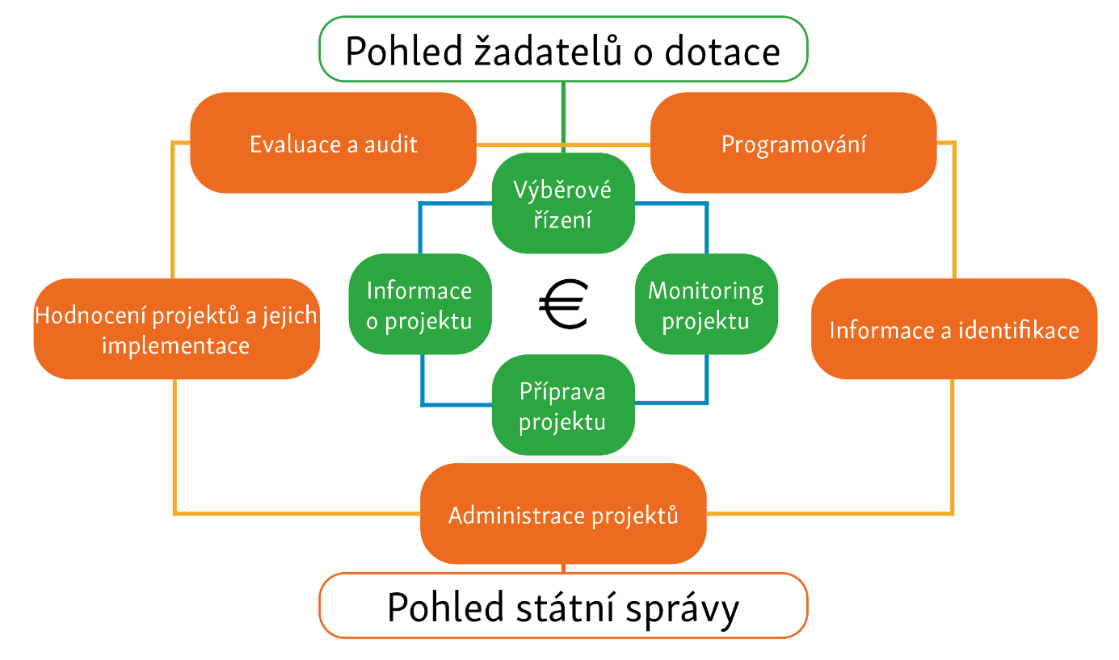

Dotační projektový cyklus – pohled státní správy
Dotační projektový cyklus se dělí z pohledu státní správy na fáze:
- programování,
- informace a identifikace,
- administrace projektů,
- hodnocení projektů a jejich implementace,
- evaluace a audit.

Za státní správu pak považujeme z hlediska dotačních projektů jednotlivé řídící orgány a zprostředkující subjekty operačních i jiných programů. Tento systém funguje na základě stanovování podporovaných cílů a priorit (na straně poskytovatele dotace), které jsou zveřejněny v programových dokumentech jednotlivých operačních programů a které definují podmínky poskytování dotace a následně i podmínky spojené s realizací a monitoringem projektů.

Realizace jednotlivých projektů je pak vždy vnímána s ohledem na globální a specifické cíle konkrétních operačních programů.

Programování zahrnuje široké spektrum činností včetně analýz a různých studií, jejich výstupem je operační program – dokument, za ideálních podmínek založený na zkušenostech z minulých programovacích období, definuje priority a cíle pro aktuální programovací období, je členěn na prioritní oblasti a vymezuje podmínky pro poskytnutí podpory a následnou realizaci projektů.

Informace a identifikace v návaznosti na programovací fázi, kdy implementační agentury (řídicí orgány, zprostředkující subjekty) aktivně informují veřejnost o možnostech čerpat dotace, ale také identifikují vhodné příležitosti pro konzultované projektové záměry.

Administrace projektů zahrnuje široké spektrum od konzultace záměrů po projektové řízení podpořených projektů – administrace realizace z pohledu státní správy.

Hodnocení projektů a jejich implementace zahrnuje monitoring realizovaných projektů, hodnocení dosažených výstupů a výsledků a jejich implementace v kontextu plnění cílů operačních programů.

Evaluace a audit zahrnuje komplexní zhodnocení přínosu a efektivity realizovaných projektů ve vztahu na naplnění cílů operačního programu, výstupy a výsledky z této fáze projektového cyklu pak, mimo jiné, slouží jako podklady pro programovací fázi následujícího programovacího období.

Dotační projektový cyklus – pohled žadatele
Žadatel vnímá dotační projektový cyklus úžeji, většinou pouze výsek dotačního projektového cyklu z pohledu státní správy jako posloupnost činností, které musí v případě zájmu o získání dotace vykonat. Vždy je třeba vnímat návaznost jednotlivých fází a jednotlivých úhlů pohledu a pochopit jejich souvislosti. Dotační projektový cyklus se z pohledu žadatele skládá z těchto fází:
- informace o dotacích,
- příprava projektu,
- výběrové řízení,
- monitoring projektu (realizace, udržitelnost).

Informace o dotacích představuje první setkání s možností realizace projektu spojeného s žádostí o dotaci. Fáze informace o dotacích v rámci projektového cyklu, jak je vnímán žadatelem o dotaci, se nachází zejména ve fázi informace a identifikace dotačního projektového cyklu z pohledu státní správy, popřípadě již ve fázi programování.

Příprava projektu je velmi těsně navázaná na předchozí fázi, dochází k realizaci expertních činností směřujících k přípravě projektu a jeho podání do procesu hodnocení o schválení, či neschválení dotace. Fáze příprava projektu, jak je vnímán v rámci projektového cyklu žadatelem o dotaci, se nachází přibližně ve fázi informace a identifikace, popřípadě administrace, dotačního projektového cyklu z pohledu státní správy.

Výběrové řízení je v případě schválení žádosti o dotaci jednou z klíčových fází realizace (produkce) projektu. Úspěšný žadatel je totiž povinen realizovat veškeré objednávky na základě provedeného výběrového řízení dle pevně daných pravidel (podrobněji níže). Fáze výběrové řízení, jak je vnímána v rámci projektového cyklu žadatelem o dotaci, se nachází přibližně ve fázi hodnocení a implementace projektů v dotačním projektovém cyklu z pohledu státní správy.

Monitoring projektu (realizace, udržitelnost) je soubor činnostní (reporting), které jsou v zásadní míře uskutečňovány během realizace projektu. Podobný soubor povinností je však žadatel povinen plnit ještě určitou dobu po ukončení realizace projektu během období udržitelnosti – v operačním období. Fáze monitoring projektu, jak je vnímán v rámci projektového cyklu žadatelem o dotaci, probíhá ve fázích evaluace a auditu a programování v dotačním projektovém cyklu z pohledu státní správy.

S ohledem na různorodost terminologie u různých dotačních programů i jejich pravidel je třeba akceptovat určitou míru zobecnění.

KOMUNIKAČNÍ DOVEDNOSTI

Kvalitní komunikace uvnitř organizací veřejné správy je důležitým předpokladem jejich efektivnosti. Rozvoj schopností pracovníků účinně komunikovat snižuje množství nedorozumění a konfliktů uvnitř organizací, zlepšuje atmosféru v organizacích a vytváří podmínky pro věcné plnění úkolů. Tím je napomáháno účinnému dosahování cílů organizací a zvyšování kvality služeb poskytovaných občanům.
Klíčovou roli hrají v procesu komunikace v organizaci projektoví manažeři. Ti v rozhodující míře poskytují a zprostředkovávají informace, organizují a koordinují aktivity pracovníků, vedou své podřízené, motivují je a ovlivňují atmosféru v útvarech, které řídí. Účinností své vzájemné komunikace pak významně determinují směřování, pružnost a míru rozvoje organizací, charakter spolupráce mezi organizačními útvary a celkovou kulturu organizací. Druhy a formy komunikace

Teorie komunikace

Komunikace je chápána jako proces přenosu informací od odesílatele (komunikátor) k příjemci (komunikant) za předpokladu, že příjemce informaci porozuměl. Jedná se o sdělování určitých informací (významů) v přímém nebo nepřímém kontaktu mezi dvěma nebo více lidmi.

Obecný model komunikačního procesu:
komunikant
komunikátor

komunikační
kanál

V organizaci má komunikace zásadní význam, jelikož zabezpečuje jak její interní fungování, tak propojení organizace s vnějším prostředím.

Struktura komunikace dle H. D. Laswella:
- kdo (komunikátor),
- říká co (komuniké),
- komu (komunikant, recipient),
- čím (druh komunikace – slova atd.),
- prostřednictvím čeho (osobní kontakt, dopis, SMS atd.),
- s jakým úmyslem (motivace),
- s jakým účinkem.

Výše uvedený model byl postupem času rozšířen o prvky kódování, dekódování a případného šumu – jedná se o Shannon-
-Weaverovu matematickou teorii komunikace z r. 1949, ze které v současnosti čerpá nejrozšířenější model procesu komunikace. Shannon-Weaverův model byl vytvořen proto, aby vyjádřil rozdíly mezi vyslaným a přijatým sdělením. Ty byly pojímány jako šum či interference, jež lze připsat na vrub kanálům přenosu.
Komunikace začíná u odesílatele, který svoji myšlenku nebo nápad zakóduje takovým způsobem, kterému rozumí jak on sám, tak příjemce. Dochází k přenosu informací (sdělení) pomocí kanálu spojujícího odesílatele s příjemcem. Sdělení může být ve formě psané nebo mluvené nebo obojí. Příjemce by měl být schopen sdělení přijmout, dekódovat jej do myšlenky. Porozumění tedy musí nastat u odesílatele i příjemce.

Abychom mohli vyhodnotit, jak byla komunikace efektivní, je nutné mít k dispozici zpětnou vazbu. Na základě ní se přesvědčíme, zda bylo sdělení efektivně zakódováno, přeneseno a dekódováno. Komunikace se vytváří jako vztah mezi minimálně dvěma subjekty, kteří o sobě vědí a společně
subjektivně sdílejí, prožívají a reagují na určitou objektivní situaci. Objektem komunikace je potom způsob, jak tuto situaci reflektují a řeší, jak na ni společně reagují.

Komunikaci může negativně ovlivňovat tzv. komunikační šum. Je představován čímkoli, co narušuje odesílání, přenos nebo příjem sdělení. (např. hluk, nejednoznačné symboly, porucha komunikačního kanálu, nízký stupeň pozornosti atd.).

Komunikační vztah však není jen přímým, ale může být i zprostředkovaným, tedy nepřímým. Mezi dvojici komunikátor–komunikující se staví zprostředkovatel. Tento typ je základem komunikace masové.

Základní funkce komunikace, které se však často překrývají a nejsou zcela jednoznačné:
- informativní (předávání informací, dat),
- instruktivní (předávání informací a vysvětlení významů, postupu atd.),
- přesvědčovací (působení na jiného člověka se záměrem změnit jeho názor, postoj atd.),
- posilovací a motivující (posilování pocitů sebevědomí),
- zábavná (komunikace jako nástroj vytváření pohody a spokojenosti),
- vzdělávací a výchovná (uplatňují ji instituce),
- socializační a společensky integrující (vytváření vztahů mezi lidmi),
- osobní identity (ratifikace sebepojetí),
- poznávací (pouze u komunikanta),
- svěřovací (sdělování důvěrných informací),
- úniková (odreagování se od starostí a stresu).

U externí komunikace organizace jsou uplatňovány téměř všechny zmíněné funkce. Pouze funkci osobní identity by nahradila ratifikace sebepojetí instituce.Druhy a typy komunikace
Vedle funkcí rozlišujeme druhy komunikace:
- interpersonální (mezi dvěma a více lidmi) a intrapersonální (vnitřní monolog, ich-forma u literárních autorů),
- záměrná (způsob komunikace odpovídá záměru) a nezáměrná (projev nebyl úmyslem),
- vědomá (komunikátor si uvědomuje, co říká) a nevědomá (komunikující nemá pod kontrolou svůj projev),
- kognitivní (logická, racionální) a afektivní (emoční),
- pozitivní (souhlasná, vyjadřuje přijetí, nadšení) a negativní (vyjadřuje odmítnutí),
- shodná (informace si neodporují ani obsahově ani formálně) a neshodná (informace jsou v rozporu),
- asertivní (sebeprosazující) a agresivní (útočná, sobecká vůči jiným),
- manipulativní (používá neférového jednání),
- pasivní (ústupná, bojácná),
- skupinová (informace si předává více lidí),
- masová (mluvčí předává sdělení širšímu publiku),
- mezikulturní (mezi příslušníky různých kultur),
- dyadická intimní (mezi dvěma lidmi intimního charakteru),
- dyadická jednostranně řízená (komunikace mezi podřízeným a nadřízeným),
- jednosměrná (jeden mluví a druhý poslouchá),
- dvousměrná (mezi účastníky se střídají role komunikátora a komunikanta),
- komplementární (role se doplňují),
- tváří v tvář (komunikující strany se nacházejí proti sobě),
- postranní (dozvídání se od jiných lidí),
- zprostředkovaná (mezi komunikátorem a komunikantem existuje médium, které komunikaci přenáší),
- psaná,
- verbální (prostřednictvím slov),
- nonverbální (doplněk k verbální, mimika, testíka, proxemika atd.),
- činem (svůj názor vyjadřujeme nějakým činem),
- paralingvistická (svrchní tón řeči moduluje projev),
- agování (jedinec odpovídá neadekvátním způsobem na stimul),
- metakomunikace (komunikace o komunikaci).

Komunikace má mnoho podob, jejichž význam a využitelnost je různá a závisí na řadě vnějších okolností. Často působí více forem komunikace společně.

Verbální komunikace

Využívá se k přenosu informací jazyka, slov, ve formě ústní a písemné.

ÚSTNÍ
Největší výhodou ústní komunikace je poskytování bezprostřední zpětné vazby. Výhodou je také to, že tuto komunikaci (verbální ústní) můžeme doplňovat nonverbální komunikací. Monolog je projev adresovány jedinci či početnější skupině. Dialog je diadický rozhovor mezi dvěma lidmi s uplatněním verbálních i nonverbálních prostředků. Dialog může být i skupinový, jeho speciální podobou je diskuse.

PÍSEMNÁ
Písemná komunikace poskytuje záznamy, právoplatné podklady. Její nevýhodou je neexistence bezprostřední zpětné vazby a také možná nejasnost sdělení při případné špatné písemné formulaci.
INTERNETOVÁ
Mezi nové formy komunikace lze zařadit internetovou (e-mail, Whats up, messenger), mobilní, dále pak sociální sítě (Facebook, TikTok, Instagram), blogy apod.

Nonverbální komunikace

Kromě slov existují i další prostředky, které jsou buď samy nositeli informací, nebo doplňují informace zprostředkované slovem. Obecně se jedná o tzv. řeč těla.

Tvoří ji řada složek:
- mimika (řeč obličejových svalů, úst, očí, čéla, lícních svalů),
- gestikulace (pohyby paží),
- haptika (řeč dotyků, např. podání rukou),
- posturika (řeč postojů),
- vizika (řeč pohledů), fonetika (využití hlasů),
- proxemika (prostorové přiblížení nebo oddálení mluvčího).

Vezměme si např. řeč očí:
Pohled do očí by měl být vždy přímý, aby vzbudil zájem a autoritu, ale ne příliš dlouhý. Dlouhý pohled působí nepříjemně a vyzývavě. Uchylovat se k němu je vhodné pouze v případě, že se svým protějškem hrajete „přesilovou hru“ a chcete jej vyvést z rovnováhy. Pokud takovému pohledu uhnete, učiňte tak zásadně do strany, nikdy ne směrem dolů. Rozdílná situace nastává u prvního setkání, kde první, zpravidla kratší pohled odvrácený směrem dolů signalizuje vzájemně podřízené postavení, přesněji přátelský postoj a úmysl spolupráce.

Mnutí nosu či přikládání rukou na obličej a do blízkosti úst během řeči často znamená zapomenutý reflex z dětských let, kdy si při lhaní zakrýváte ústa po tom, co jste řekli něco nepěkného či neupřímného. Nejistý dojem vyvolá také škrábání ve vlasech či zvýšená frekvence jiných autokontaktů. Přiblížením prstů k očím však také můžeme upoutat žádoucí zrakový kontakt.

Ačkoli se dá z výrazu obličeje mnoho vyčíst, může to být sdělení hrané. Mnohem víc o protějšku prozradí jeho nohy a ruce. U práce s rukama je nejdříve nutné zmínit stisk ruky, který se na dojmu podepíše téměř jako první. Dbejte na to, aby byl váš stisk pevný a přiměřeně dlouhý. Nejzřetelněji na svou úzkost upozorníte zpocenou rukou, která dělá čest známé frázi „leklá ryba“. Chcete-li získat při stisku ruky převahu a nadřazený postoj, snažte se směrovat svou ruku dlaní dolů. Pokud naopak směřuje vzhůru, dáte najevo svůj podřízený vztah. Pokud jsou vaše dlaně nasměrována přibližně ve stejném úhlu naproti sobě, hovoří stisk o vzájemné rovnocennosti. Pro přátelštější dojem je možné stisk ruky mírně prodloužit a doprovodit ho případným sevřením ještě druhé ruky či letmým dotekem paže.
Při komunikaci je nutné dbát na vzpřímený, ale uvolněný postoj. Ramena nesmí být svěšená, neboť signalizují nedostatek jistoty. Při každém setkání bychom měli dodržovat určitou vzdálenost, na kterou od určité osoby stojíme. Ta se liší dle vztahu, který je s druhou osobou navázán, a také povahou setkání. Intimní zónu, která je vzdálena cca do 45 centimetrů od těla, bychom neměli narušovat, pokud nejsme s druhou osobou v nejužším vztahu a pokud chceme zachovat pozitivní a přátelský dojem. Výjimkou je krátký dotyk při pochvale nebo jiném pozitivně myšleném gestu. Vpádem do tohoto intimního prostoru jinak vyvoláte spíše ostražitost. Tento krok proto používejte pouze, chcete-li někoho vyvézt z míry a získat nad ním převahu. Stejného efektu můžete dosáhnout i při setkání, kdy váš protějšek sedí a Vy zůstanete stát. Výška je totiž silným výrazem dominance. Ženy jsou svým tělesným vzrůstem proto trošku handicapovány. Na pomoc při získání vyšší autority jsou pak vhodné podpatky.

Kromě výše uvedeného můžeme komunikaci dělit dále na:

FORMÁLNÍ
Formální komunikace je komunikaci oficiální, předávanou prostřednictvím komunikačních cest, které vyplývají z organizační struktury organizace.

NEFORMÁLNÍ
Neformální komunikace je produktem náhodné komunikační sítě vytvořené náhodnými osobními kontakty (nemá stále účastníky, je nepředvídatelná).
Komunikace mezi lidmi má dvě významové roviny: rovinu věcnou a rovinu vztahovou. V rovině věcné si lidé sdělují informace vyjádřené slovy, tj. věcný obsah sdělení. V rovině vztahové si sdělují především:
- postoj k věci, o níž hovoří: „Věřím tomu, co říkám.“
- postoj k člověku, s nímž hovoří: „Jsi člověk, který je mi sympatický, se kterým rád spolupracuji.“ „Respektuji Tě, vážím si Tě.“
- své momentální pocity: „Cítím se s Tebou dobře.“
- své sebepojetí (za koho se považují): „Jsem odborník.“ „Jsem člověk, kterému se dá důvěřovat.“

Všechna výše uvedená vztahová sdělení mohou lidé vyjádřit explicitně – tím, že je vysloví. K tomu však dochází málokdy a v pracovní komunikaci to často ani není možné. Vztahová sdělení jsou proto obvykle sdělována nepřímo, prostřednictvím neverbálních projevů.

I když věcná stránka sdělení by měla být v pracovním procesu primární, vztahy jsou něčím, co nelze ani na pracovišti opomíjet. Atmosféra na pracovišti výrazně ovlivňuje kvalitu pracovního života pracovníků i efektivnost organizace. Funguje-li pak komunikace v rovině vztahové, funguje obvykle i v rovině věcné.

Problémy a nedostatky v komunikaci, asertivita

Komunikační šum
V rámci komunikace se často setkáváme s řadou problémů, které jsou obecně označovány jako tzv. komunikační šumy. Mohou být jak vnější, tak vnitřní, a to buď „momentální“ (fyzické, psychické), nebo dlouhodobější (osobnostní).

Vnější rušení komunikačního procesu způsobuje např. nadměrný hluk, nepohodlná židle, cizí osoba v místnosti, chladno či horko. Jako vnitřní rušivé fyzické i psychické faktory mohou vystupovat např. nepříznivý fyzický stav účastníka, bolest hlavy, stres apod. Komunikační šumy jsou tedy faktory (okolnosti), které snižují účinnost komunikačního procesu. Mohou vznikat na straně sdělujícího, na straně příjemce a také při přenosu. U sdělujícího to může být nepřesnost, málo nebo mnoho informací, nepravdivost, sdělení v nevhodnou dobu, příliš hlasitý projev, příliš tichý projev, rychlý či naopak pomalý projev, vada řeči apod.
Z hlediska průběhu komunikačního procesu a jeho optimalizace jsou však nejproblematičtější vnitřní dlouhodobější osobnostní faktory. Každý člověk je jiný, má rozdílné vlastnosti, zkušenosti a všechny informace, které poskytuje nebo přijímá, pak prochází tímto „filtrem“, který odráží tyto aspekty: znalosti, kultura, status, postoje, emoce, komunikační dovednosti.

Základní dovednost komunikovat znamená, že člověku nedělá potíže začít hovořit s druhým. Jeho sociální citlivost a schopnost domluvit se, tj. svá sdělení taktně a srozumitelně formulovat, bývají zárukou jeho úspěchu v nejrůznějších kontaktech a vztazích s druhými lidmi. Tam, kde chceme prosadit svůj názor či mínění, vystupuje do popředí umění argumentace. To znamená schopnosti zformulovat a přiměřeně sdělit druhému účastníkovi komunikace danou informaci. Přiměřeně vnímejme jako věcně, stručně, srozumitelně, bez emocí, urážek apod.

Důležitou překážkou v komunikaci může být i neschopnost naslouchání, a to v několika rovinách:
- neschopnost koncentrace,
- zaujatost,
- soustředění se na další bod diskuse,
- nedostatek porozumění pro sdělované informace a jejich důležitost,
- nedostatek zájmu a nevhodně zvolené prostředí.

Dalším aspektem, který ovlivňuje průběh komunikace, jsou kromě individuálních charakteristik účastníků také dlouhodobě formované a aktuálně se rozvíjející mezilidské vztahy.

Efektivní komunikace

Principy efektivní komunikace, naslouchání
Efektivní nebo účinná komunikace je taková komunikace, při níž za vzájemného respektování partnerů dochází k účelné výměně informací mezi subjekty, které jsou schopny jejich věcně správného kódování a dekódování a dokáží si současně poskytovat odpovídající zpětnou vazbu. Pokud označíme komunikaci za efektivní, měla by umožňovat také ovlivňování. Cílem mezilidské komunikace není jen pouhá výměna informací, ale také jistá míra ovlivnění dalšího jednání a činnosti partnera. Zpětná vazba je tak nezbytnou součástí každé komunikace, o které tvrdíme, že má být efektivní.

Umění efektivně komunikovat neznamená jen umění mluvit. Znamená také umění naslouchat. Efektivní naslouchání je ovšem něčím více než zběžným registrováním řečeného doplněným občasným přikývnutím. Partnerovi v komunikaci je třeba skutečně naslouchat, to znamená cíleně a soustředěně ho vnímat a snažit se mu porozumět.

Pro projektového manažera je realizace této dovednosti důležitá přinejmenším ze čtyř důvodů:
- umožňuje mu předcházet komunikačním nedorozuměním pramenícím z přeslechnutí důležitých informací,
- usnadňuje mu pochopit potřeby a problémy spolupracovníků, zjistit jejich názory, zkušenosti a postoje, tj. získat důležité informace,
- pomáhá mu budovat vztah se spolupracovníkem či spolupracovníky,
- umožňuje mu odhadnout osobnost a momentální psychický stav člověka, s nímž jedná, a následně zvolit efektivní způsob jednání.

Pro budování vztahu ovšem nestačí jen pozorně poslouchat. Je třeba také dát svému spolupracovníkovi, klientovi, podřízenému najevo, že mu nasloucháte. To od vás vyžaduje: dát najevo zájem a zaujetí (slovními i mimoslovními projevy) a reagovat na slyšené.

Verbálním nástrojem k tomu, jak dát vašemu komunikačnímu partnerovi najevo, že jej posloucháte, je:
- občasné zopakování toho, co řekl („Vy tedy říkáte, že ...“, „Vám tedy jde, jestli jsem to správně pochopil, především ...“),
- občasné shrnutí toho, co řekl („Vy tedy, jestli dobře rozumím, potřebujete ten materiál především rychle, tj. nejpozději do týdne, záleží Vám ovšem také na jeho úplnosti a na přehlednosti zpracování.“),
- reakce na pocity, příp. mínění Vašeho partnera v komunikaci („Vidím, že to nemáte jednoduché.“, „Chápu Vaši situaci.“).

V mimoslovní rovině pak naslouchání naznačuje: oční kontakt s posluchačem, výraz obličeje, příklon (pokud při komunikaci sedíte), tj. vstřícná pozice přikyvování apod.

Jestliže projektový. manažer poslouchá svého spolupracovníka opravdově, chce jej pochopit a pomoci mu, pak většinu výše uvedených zásad realizuje zcela přirozeně. Jeho mimoslovní projevy a jeho reakce na slyšené jsou zcela nevědomé a automatické. Občasné zopakování a shrnutí toho, co partner řekl, někdy označované jako parafrázování, je však už určitou speciální komunikační dovedností, kterou je dobré si osvojit a cíleně jí při jednání využívat.
Zopakujeme či shrneme-li vhodným způsobem to, co náš partner v komunikaci řekl, přinese nám to hned několik užitků:
- ověření vzájemného porozumění – partner může zareagovat tím, že vyřčená slova potvrdí („Ano, přesně to jsem měl na mysli.“, „Ano, právě v tom spočívá problém.“), nebo nás poopraví („Ne, když jsem říkal ..., měl jsem na mysli ...“), či třeba doplní („Ano, záleží mi na tom, abychom ..., ale jde mi také o to, aby ...“)
- budování vztahu.

Efektivní zpětná vazba by měla zlepšovat komunikaci, být konkrétní, jasná, hodnotná, věcná a načasovaná. Pak zvyšuje kvalitu komunikace. Naopak pokud je obecná, hodnotící, nesrozumitelná, nepatřičná a použitá náhodně, působí neúčinně.

Reakce na zpětnou vazbu znamená poskytnutí informace o tom, jak na nás určité chování působí:
- pozitivní (vede k posilování chování),
- negativní zpětná vazba (vede k zeslabení daného chování).

Pomocí zpětné vazby jsou poskytovány informace o našich pocitech. Shrneme-li výše uvedené, je možné sumarizovat zásady aktivního naslouchání.

1. Neverbálním chováním dáváme najevo porozumění a přijetí:
- Očima sledujeme toho, kdo k nám mluví.
- Necháváme ho domluvit.
- Dáváme najevo zájem:
    - mimikou,
    - gesty,
    - vstřícným nastavením těla,
    - přikyvováním hlavou,
    - tónem hlasu.
2. Použijeme jednoduché slovní ujištění o tom, že nasloucháme:
- „Hmm, aha...“
- „Rozumím, chápu Vás …“
- „To muselo být …“ (krásné, těžké apod.)
3. Vcítíme se co nejvíce do partnera – snažíme se pochopit, co říká a co při tom prožívá.
4. Přeformulujeme nejdůležitější myšlenky a pocity partnera.
5. Použijeme otevřených otázek.
6. Použijeme oceňujících výroků.
7. Použijeme sumarizujících výroků – shrneme smysl jeho odpovědi v dobách, kdy se odmlčí.
8. Vyvarujeme se:
- čtení myšlenek, slyšení „mezi řádky“,
- rad, doporučení,
- přerušování partnera, skákání do řeči.

Typy otázek
Slovní dotazy se obvykle dělí do dvou základních skupin, a to na dotazy otevřené a uzavřené.

OTEVŘENÉ DOTAZY
začínají slovy „co“, „jak“, „jaký“, „proč“.
Tím, jak jsou formulovány, nevedou partnera k jednoslovné odpovědi, ale vybízejí jej k podrobnějšímu vysvětlení. Jejich užitek spočívá v tom, že podněcují rozhovor (či skupinovou diskusi) a přinášejí vysokou míru informací. Otevřeným dotazem je např. dotaz „Jaká je Vaše představa o tom, jak bychom v dané záležitosti měli postupovat?“, „Jak byste si představoval naši spolupráci?“, „Co si myslíte o tomto návrhu?“, „Proč by podle Vás neměl být tento návrh přijat?“

UZAVŘENÉ DOTAZY
naopak dovolují pouze jednoslovné nebo máloslovné odpovědi,
např. alternativní „ano–ne“ či sdělení konkrétního údaje. Jsou zaměřeny na upřesnění nebo získání specifických informací. Nedávají prostor k rozvedení hovoru, jsou však užitečné při upřesňování představ o řešení problému, při ověřování informací, při formulaci konkrétních podmínek v závěrečné fázi různých jednání apod. Uzavřeným dotazem je např. dotaz: „Dokdy musí být návrhy shromážděny?“, „Jste schopni dodat nám ten materiál do příštího pátku?“, „Kolik času budete na zpracování závěrů z provedené analýzy potřebovat?“
Oba typy dotazů mají své výhody i nevýhody, a to podle toho, zda jsou užity ve správné chvíli a ke správnému účelu.

Otevřené dotazy jsou vysoce potřebné tehdy, když potřebujete získat maximum informací, zejména pak o předmětu hovoru, ve kterém se sami dobře neorientujete, když potřebujete vytvořit dobrou atmosféru a navázat kontakt, když vašeho komunikačního partnera neznáte a pro úspěch vašeho jednání potřebujete alespoň v rámci možností odhadnout jeho osobnost. Obecně jsou tedy otevřené dotazy vhodné především na začátku různých jednání, neboť nastolují přátelskou atmosféru, podněcují rozhovor a otevírají prostor pro diskusi. Málo vhodné naopak bývají ke konci jednání, protože nesměřují ke konkrétním závěrům a ubírají dané fázi jednání na efektivnosti.

Uzavřené dotazy jsou naproti tomu na začátku většiny jednání nevhodné, protože v úvodu jednání působí nezdvořile (váš partner může získat dojem výslechu), nenastolují příjemnou atmosféru, nepodněcují rozhovor a omezují možnost získávání informací. Při uzavřeném dotazu totiž partner odpoví pouze na zcela konkrétní dotaz, který jste položili, a svou odpověď nemá obvykle potřebu rozvíjet. Naopak ke konci jednání plní uzavřené dotazy velmi užitečnou úlohu, neboť ověřují vzájemné porozumění a usměrňují rozhovor směrem k uzavření jednání.

Efektivní argumentace

Chcete-li ve své organizaci prosadit nějaký návrh (na řešení nějakého problému, koupi nového vybavení, změnu zaběhnutých postupů atd.) či obhájit své stanovisko k určité záležitosti, potřebujete své spolupracovníky přesvědčit. Nástrojem k tomu, abyste své kolegy přesvědčili, není možné využívat pouze zásad efektivní komunikace, ale je důležité se zaměřit také na argumenty.

Cílem argumentace je zdůvodnit váš návrh či přimět druhou stranu k pochopení oprávněnosti vašich požadavků či Vašeho stanoviska. Dosáhnout tohoto účinku svých argumentů však často není jednoduché.

Třemi základními aspekty, nad kterými je dobré se při přípravě na nějaké jednání (při němž předpokládáte nutnost argumentace) připravit, jsou:
- výběr argumentů,
- formulace argumentů,
- výstavba argumentace.

Výběr vhodných argumentů je předpokladem toho, zda argumenty druhou stranu osloví nebo neosloví. Ne všechny důvody, které jsou důležité pro vás, jsou však stejně důležité pro jiné. Chcete-li je přesvědčit, vybírejte takové argumenty, které odpovídají jejich potřebám a zájmům. Takovým argumentům budou totiž Vaši partneři ochotni naslouchat a takové argumenty na ně zapůsobí. Nezdůrazňujte tedy to, co je důležité pro vás, a nesnižujte důležitost toho, co zajímá druhou stranu. Naopak z toho, co zajímá druhou stranu, při své argumentaci vycházejte.

Účinnost argumentů nezávisí pouze na tom, zda odpovídají potřebám a zájmům druhé strany, ale také na tom, jakým způsobem jsou formulovány.
Hovoříte-li např. o tom, jaké výhody bude mít pro Vaši organizaci pořízení nějakého nového zařízení a zdůrazňujete vlastnosti a výhody tohoto nového zařízení, i při dobrém výběru
Chcete-li tedy spolupracovníky skutečně přesvědčit, říkejte jim, jaké užitky jim navrhované řešení přinese, „co z toho budou mít“. Druhou stranu totiž obvykle nezajímá, jaké vlastnosti navrhované řešení má, ale co to pro ně znamená, jaké zlepšení jim to přinese, co tím získají oni sami a co to přinese organizaci, pro kterou pracují.

I když všechny zvolené argumenty jsou „dobrými“ argumenty, obvykle mezi nimi lze vybrat ještě argumenty, které jsou „silnějš“ a působivější než ostatní. S těmi je pak nutno dobře „hospodařit“. Zahájíte-li Vaši argumentaci svým nejsilnějším argumentem, upoutáte sice pozornost svého posluchače či svých posluchačů, ale nebudete mít čím jejich zájem gradovat.

Na zahájení je proto sice vhodné vybrat dobrý argument, ale ne ten, který je Vaším „trumfem“. Stejně tak není dobré uvést nejsilnější argument na závěr a nenechat si nějaký dobrý argument v zásobě. Pokud jste totiž svým nejsilnějším argumentem „zviklali“ dosavadní protikladné stanovisko Vašeho partnera, nemáte účinný prostředek, jak své přesvědčování dokončit.

Kvalita argumentace je, jak vyplývá zvýše uvedeného, důležitým předpokladem účinnosti Vašeho přesvědčování. Dobré argumentace je však obtížné dosáhnout bez přípravy. Připravenost na jednání a promyšlenost argumentů (a tedy i předchozí zamyšlení se nad potřebami, zájmy a způsobem uvažování druhé strany) je proto v pracovních jednáních důležitým klíčem k účinnosti přesvědčování
.

NASTAVENÍ TÝMU PROJEKTU A ORGANIZACE PORAD

Týmová práce
Cílem je sestavit skupinu lidí, kteří budou motivovaní a společně připraveni pracovat na úspěšné realizaci projektu. Manažer projektu neustále formuje lidi v týmu a pracuje nimi ve vazbě na řízení lidských zdrojů.
Jestliže řešíme projekt, spolupracujeme s jinými lidmi. Takovému uskupení říká tým.

Jak nejlépe sestavit tým
Vedoucí týmu si vybírá lidi, kteří jsou podobní jako on, shodují se v hodnotách a strategických otázkách. Tým musí mít jasný cíl, cíli musí porozumět každý člen týmu, cíl musí být pro každého člena atraktivní a motivovat ho k činnosti. Stanovte kvalitu a kvantitu práce a zabezpečte zdroje k jejich plnění. Otevřeně diskutujte o normách, zásadách, metodách a postupech nezbytných k dosažení výsledků, cílů. Je vhodné, když členové týmu otevřeně řeší spory, chválí se, kritizují, poskytují si vzájemnou vazbu, projektový manažer to jen lehce koriguje a doplňuje.
Správně vymezíme zodpovědnost a pravomoci, určíme kritéria průměrného a výborného pracovního výsledku. Zajišťujeme, že v týmu je atmosféra tvořivosti, nepotlačují se individuality a neobvyklá řešení problémů, lidé jsou k sobě tolerantní, mají k sobě značnou důvěru. Tým je možno rychleji stmelit v extrémních podmínkách, v podmínkách společného nebezpečí (hory, lodě, jachty). Extrémní zátěž prověří frustrační toleranci a umožní vyloučit členy, kteří nesnesou zátěž.
Jestliže má být tým úspěšný, je potřeba, aby v něm byla zastoupena celá řada nejrůznějších vlastností a schopností, tedy lidí majících potřebné vlastnosti a schopnosti, jako např. přicházet s novými nápady, účinně a přesně analyzovat problémy, dokončovat rozdělanou práci, dobře komunikovat – jak uvnitř týmu, tak i externě, projevovat vůdčí schopnosti, vyhodnocovat situace logickým způsobem, řídit a kontrolovat práci, dobře se vyjadřovat písemně/ústně, umět se rychle rozhodnout, být velmi přesvědčivý i vůči opozici, splňovat termíny a pracovat pod tlakem.

Vývoj týmu podle Tuckmana
Již v roce 1965 popsal Bruce Tuckman vývojové fáze týmu, které probíhají řízeně či samovolně v de facto všech prostředích, kde má skupina lidí dosáhnout nějaký výsledek. Od té doby uplynul už nějaký čas a celkové pojetí managementu se posunulo. Základní Tuckmanovy poznatky však zůstávají plně validní a použitelné. O jaké fáze vývoje týmu tedy jde?

- první kontakt a orientace, příchod,
- boj o moc a kontrolu, kvašení,
- důvěrnost a intimita, vyjasnění,
- diferenciace, jednání,
- rozdělení a rozpuštění, rozchod.

Kdo zodpovídá za vývoj týmu?
Cílem je vytvořit co možná nejvíce samostatný, angažovaný a úspěšný tým. V tradičních metodikách a rámcích pro řízení projektu není toto téma příliš silně řešeno, na rozdíl od procesů, dokumentů a nástrojů. Nikde není stanoveno, kdo za vývoj týmu přímo zodpovídá, alespoň co se PMI či PRINCE2 týká. IPMA v tom jde o něco dál, ale stále to je spíše postranní téma. Zodpovědnost za vývoj týmu je tak nějak rozmlžena mezi projektový a liniový management.
Podívejme se, jak takové fáze mohou probíhat v nějaké běžné korporaci, která operuje dle běžných schémat. A zaměřme se na to, jak bychom se měli jakožto pečovatel o tým chovat, pokud chceme vybudovat výkonný a sebevědomý tým.

Forming
První fáze, ve které tým ještě není týmem. Nyní se jedná o skupinu lidí, která se, řekněme, octla na prvním jednání k novému projektu. Někdo jim prostě řekl (napsal), že mají přijít. S někým se znají, s někým ne a o projektu krom názvu a dvou vět v e-mailu toho mnoho neví.
Většina lidí na takovém setkání není moc aktivní, chtějí si hlavně poslechnout, o co jde, jak by se jich to mělo týkat a případně si „ochránit to svoje“. Tedy aby jim na jedné straně nikdo nešahal na jejich pole kompetence, na druhé straně aby po nich nechtěl někdo něco, co jim v jejich očích nepatří. Případně mají pocit, že je někdo zdržuje od ostatní práce a kladou si otázku „Co si to zas kdo vymyslel…?“
Naší úlohou je v této fázi především informovat a tak trošku i velet. V tuto chvíli je prostě potřeba udat jasný směr. Je třeba vysvětlit základní smysl a cíl projektu, vizi produktu apod. Naučit lidi případné nové koncepty a nástroje pro spolupráci.

Storming
Poté co si tým nastavil základní pravidla spolupráce, začíná reálně spolupracovat. Začnete zjišťovat, co jste při nastavování pravidel spolupráce nedořešili, co lidé nepochopili nebo nevnímali. Tato fáze je plná napětí, konfliktů a někdy i hádek. Je velmi nepříjemná fáze pro všechny zúčastněné. Bohužel pokud není vývoj týmu řízen, u velké části projektů je i fází konečnou. Protože abyste se z ní dostali v rozumném čase, tedy před konečným termínem projektu, musíte změnit svůj přístup. Co tedy dělat? Facilitovat! A přestat řešit vše jeden na jednoho. Takto nastíněným přístupem můžete tým naučit starat se o své problémy a o své členy. Umět si pomoci a podpořit se. Být samostatným. A vám se uvolní ruce, protože většina požárů se uhasí sama. Můžete se soustředit na postup projektu, zákazníka, další zainteresované strany a také, v neposlední řadě, na další vývoj týmu.

Norming
Pokud se vám podaří dostat do této fáze vývoje týmu, vypadá to, že máte vyhráno. Většina konfliktů se vyřešila, hrany se ohladily, vše si tak nějak sedlo. Lidé už se nehádají, spolupráce funguje, aniž byste ji museli Vy nebo tým řešit. A členům týmu je v tom dobře. Proto se jim nebude chtít z této fáze dál. Většinou budou mít obavy z nějakých dalších změn, protože by v jejich očích mohly vést zpátky k pádu do stormingu.
Je to tedy opět často konečná fáze pro mnoho týmů, a to i těch stabilních. I když vývoj týmu neřídíte, tak pokud „to“ necháte samovolně běžet dostatečně dlouho, hrany se ohladí a konflikty ustanou i samy od sebe. Jenže to neznamená, že byly vyřešeny. Teď můžete opět změnit styl a začít koučovat. Až teď, kdy je tým na té správné vývojové úrovni. Už vědí, co mají dělat, propluli útesy stormingu a naučili se spolupracovat. Mají dostatečnou zkušenost. A budou také více sebevědomí, protože to zvládli sami. I přes obavy tedy budou mít větší ochotu k provádění změn a experimentů. Takže teď se můžete začít ptát stylem: „Co Vám na tomto trvá nejdelší dobu?“, „Jak by šlo tohle zrychlit?“, „Co pro to můžete udělat?“, „Co navrhujete?“
Těmito silnými otázkami jste schopni tým dostat až na několikanásobný výkon. Do fáze performing.

Performing
Zde chcete tým mít. Spolupráce je velmi efektivní, a i když vznikají vlivem vysokého tempa a experimentování nějaké konflikty, tým je umí sám účinně řešit. Mimo jiné jste členy naučili přemýšlet nejen o tom co dělají, ale také jak to dělají. Takže třeba po nějakém drobném postrčení začnou probíhat pravidelné retrospektivy. Atmosféra v týmu je plná energie a přitom klidná a příjemná. Konflikty nejsou osobní, ale v zájmu týmu a zlepšení výsledků a výkonu.
Jako pečovatel o tým už pro vás v této fázi zbývá jen jediný úkol – snažit se v ní tým udržet. Tedy monitorovat dění a při zjištění, že se změnil kontext, degraduje proces (např. retrospektivy), došlo ke věcným změnám v úkolech pro tým nebo nějakým personálním obměnám, je třeba tým opět provést (byť zrychleně) vývojovými fázemi.
Případně se nyní můžete i více zaměřovat na vztahy týmu s okolím a případně i na fungování organizace jako takové.

Adjouring
Poslední fáze je o zvládnutí ukončení práce týmu, rozloučení se a posun k novým výzvám a úkolům. Je to spíše o případné psychické podpoře členů, protože jim v performing týmu bylo jistě velmi dobře.

Při práci s uvedeným modelem je třeba mít na paměti, že jde spíše o orientační kategorie, které postihují jisté převládající nálady, tendence a rizika uvnitř týmu. Model má lineární povahu, to znamená, že tým nemůže postoupit do následující fáze, aniž by úspěšně prošel fází stávající. Časové trvání jednotlivých stádií je však neurčité a ne každý tým musí nevyhnutelně projít všemi fázemi. Stejně tak může dojít k „propadu“ do některé fáze nižší.
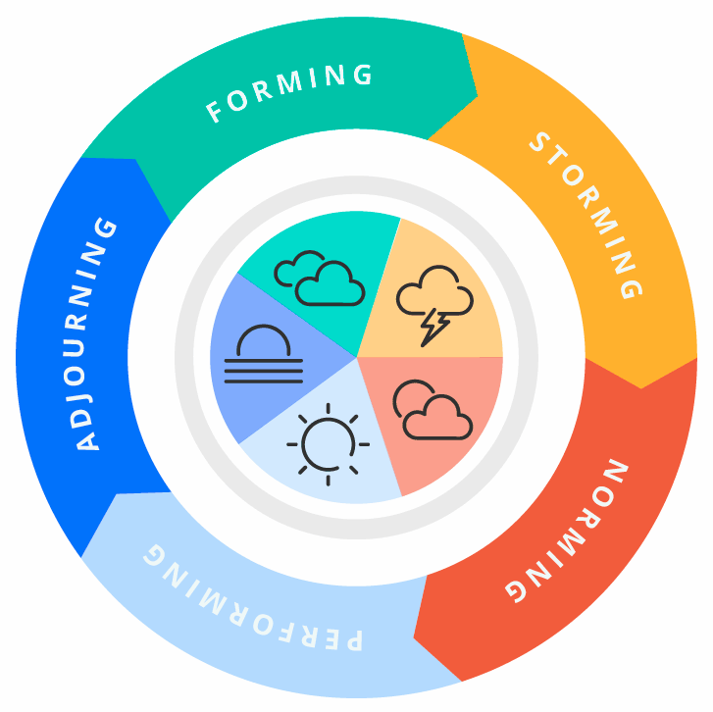

Role manažera v jednotlivých fázích vývoje týmu
- Formování
představí jednotlivce, usnadňuje seznamování, získává důvěru týmu, vytváří příjemnou atmosféru spolupráce, má se všemi členy pravidelný kontakt, podporuje sebedůvěru členů týmu – používá často slovo my, náš apod.
- Hledání
podporuje vzájemnou komunikaci mezi členy týmu, podporuje vyjádření pocitů, sebeotevření, pravidelně se setkává s týmem, omezuje kontakt s jednotlivci, dává informace, rady, stanoví cíle, podrobněji objasňuje cesty k jejich dosažení, poskytuje zpětnou vazbu týmu, podporuje nápady a tvořivý přístup jednotlivců, řídí diskusi.
- Bouření
dává prostor pro všechny nápady, nechává běžet konflikty, tlumí však emoce, podporuje konstruktivní návrhy, přijímá kritiku, připomínky vůči své osobě, nedovolí týmu odklonit se od cíle, podporuje zlepšení vztahů v týmu, povzbuzuje nesmělé, žádá je, aby se zapojili a řekli, co si myslí, co je napadá.
- Normování
podporuje rozdělení rolí, dbá na to, aby byly zastoupeny všechny potřebné role pro splnění cíle, pomáhá propracovávat nejlepší nápady, pomáhá je realizovat, dává často zpětnou vazbu, kritizuje nepožadované chování, motivuje k vysokému výkonu, průběžně kontroluje dosahování cíle.
- Dospělost
podporuje kreativitu, motivuje k překonávání stereotypu, deleguje maximální množství pravomocí a odpovědnosti, zvyšuje náročnost vůči týmu, chrání tým před vnějšími negativními vlivy, usnadňuje spolupráci s dalšími výkonnými týmy.

Vedení porad
Vedení porad je jedním z nejobtížnějších úkolů projektového manažera. Tak jako u všech obtížných úkolů nám pomůže příprava na poradu. V rámci přípravy se zamyslíme zejména nad cílem porady a analýzou účastníků. Teprve poté připravujeme strukturu a obsahovou náplň porady, její časové členění, pomůcky pro vizualizaci, grafy, tabulky, zachycení výstupů z porady (zápis) apod.
Ať jde o jakékoli vystoupení, je důležitý cíl. Vždy si položte otázku: „Čeho chci na poradě dosáhnout?“ Dokud na tuto otázku jednoznačně neodpovíte, nemá cenu začínat s přípravami porady. Základem je správná formulace cíle.

Špatná formulace cíle porady | Správná formulace cíle porady
Chtěl bych účastníky informovat o… | Každý účastník musí znát tři nejdůležitější…
Chtěl bych manažery přesvědčit o… | Manažeři by měli dát souhlas s…

Pravidelné porady
Jsou svolávány pro zlepšení informovanosti, ale i pro demonstraci a posílení formální moci a jsou důležité pro určení základních pravidel chování, rozdělení pravomoci apod.

Řešící porady
Vytvářejí se zcela cíleně za účelem analýzy a řešení složitých problémů, sbírání nápadů apod.

Pravidla porady
Před samotným konáním porady rozešleme účastníkům pozvánku s programem a materiály k nastudování, abychom pak na poradě neztráceli čas a všichni dopředu věděli, co se bude řešit. Pozvánka obsahuje přesný čas začátku porady, datum a místo konání. My jako organizátor porady si dopředu zajistíme místnost se správnou kapacitou (podle počtu účastníků). Připravíme si technické a materiální vybavení – klíče, dataprojektor, plátno, popř. prezenční listinu k poradě. Při delších poradách je vhodné mít připraveno občerstvení, min. vodu, kávu, čaj. Jestliže plánujeme poradu větší, objednáme občerstvení – sladké, slané a ovoce.
Na začátku porady určíme zapisovatele, který celý průběh porady zapíše, a my pak rozešleme všem účastníkům finální zápis s určením úkolů, termínů a odpovědných osob. Zápis obsahuje rovněž termín další porady či meetingu.

Analýza účastníků porady
V přípravné fázi porady si uděláme analýzu účastníků. Snažíme se vcítit do jejich pozice. Položíme si základní otázky. Jaké hodnoty uznávají? Jaké mají potřeby? Jaké mohou mít zábrany či předsudky? Jakou pravděpodobně budou mít náladu při příchodu? Jak jsou a dané problematice informováni? Budou rozumět odborným výrazům, které běžně používáme? Co bude přijato pozitivně? Co může být přijato negativně?

Tipy pro prezentaci na poradě
- pozitivní ladění celé prezentace,
- zdůraznění klíčových momentů,
- „řekni, co jim řekneš, řekni to, řekni, co jsi jim řekl“,
- vizualizace (slyšet a vidět je víc, než jen slyšet),
- grafická úroveň všech materiálů,
- nezahltit posluchače (čísly, detaily),
- dbejte na dynamiku prezentace (hlas, rychlost, důraz, pohyb, gesta),
- udržujte oční kontakt,
- dbejte na 100% srozumitelnost.
Při komunikaci na poradě se nedívejte nepřetržitě do svých poznámek, nečtěte nic vyjma citátů, vytvářejte dobré klima, používejte humoru, nezkoušejte vyhrát Nobelovu cenu v technických přesnostech. Prezentujte jednoduše, jedna stránka slajdu (obrazovky) má mít max. 6–8 řádků. Používejte symboly, obrázky, grafy, podporujte „bázlivé“ účastníky a dominantní účastníky přerušujte otázkami k ostatním („Co si myslí ostatní?“).
Na řešících poradách (workshopech) se s výhodou uplatňuje tzv. moderace.

Zásady moderace a moderační techniky
- Každý názor je platný, nutnost naslouchat si navzájem.
- Logika jako červená niť moderace.
- Směřování k jednoznačnému závěru.
Moderace často začíná volbou moderátora, což nebývá účastník s maximem znalostí o problému, nýbrž s nejlepší schopností komunikace a používání moderačních technik. Další průběh moderace je hodně ovlivněn tvořivostí, zkušenostmi a znalostmi moderátora.

Brainstorming
je skupinová technika zaměřená na generování co nejvíce nápadů na dané téma. Je založena na skupinovém výkonu. Nosnou myšlenkou je předpoklad, že lidé ve skupině, na základě podnětů ostatních, vymyslí více, než by vymysleli jednotlivě.
Zásady brainstormingu:
- Před započetím ještě jednou problém zopakovat. V jednom okamžiku mluví pouze jeden. Po fázi vymýšlení přijde na řadu výběr nejlepších nápadů ze všech zapsaných.
- Žádné hodnocení – zveřejněné nápady by neměly být nikým komentovány ani hodnoceny. I ten zdánlivě nejhloupější může inspirovat ostatní.

U brainstormingu jde především o kvantitu nápadů. Pomáhá neformální prostředí, tým, který se navzájem zná (účastníci by se jinak mohli obávat, že se „shodí“ před ostatními), žádná kritika ostatních. Dobrá nálada podporuje divergentní (rozbíhavé) myšlení. Dodržujeme pravidlo všechno zapisovat. Formální struktura brainstormingového týmu by měla obsahovat pouze zapisovatele, tedy člověka, který se nemusí nutně zúčastnit vymýšlení, ale zapíše všechny nápady, které byly řečeny. Čím více nápadů, tím pravděpodobnější je nalezení nejlepší varianty.

Brainwriting
je modifikovaná metoda brainstormingu. Na rozdíl od něj však každý účastník své nápady, náměty a návrhy zapisuje sám heslovitě na papír během určeného časového limitu. Využití, fáze, zásady a postup jsou stejné jako u brainstormingu. Pomocí brainwritingu se nejlépe odkrývají vztahové problémy na pracovišti, protože účastníci nejsou přímo konfrontováni a mohou si dovolit být otevřenější.

Freewheeling
Účastnící píší svoje nápady na kartičky. V druhém kole potom tyto kartičky obíhají mezi účastníky, kteří k nim píší svoje rozvíjející komentáře (nikoliv kriticky!).

Nejčastější problémy porad
Mnoha nepříjemnostem lze předejít předem. Podívejme se tedy nejdříve na prevenci. Pokud dodržíme většinu zde uvedených zásad, k mnoha nepříjemnostem vůbec nedojde – např. budeme-li důsledně dbát na to, aby účastníci znali cíl porady, její program a přesné časy předem. Pokud nebudeme „míchat“ cíle porad nebo je od sebe budeme alespoň důsledně oddělovat, lidé se ve struktuře porady více vyznají a to pomůže efektivitě a ušetří čas. Nutný je přesný zápis s konkrétními a měřitelnými úkoly, u kterých budou termíny a odpovědné osoby, tím se zkrátí nejen porady, ale vzroste efektivita práce. Pokud se budeme radit v menších skupinkách tváří v tvář (tj. sedíce dokola), naše efektivita také vzroste. Pečlivě zvažujme, co je nutné na poradách probírat a co nikoli a kolik účastníků musí na té které poradě být. Musí tam být všichni, nestačili by pouze někteří? Mnoho věcí probíraných na poradách lze účastníkům předat jinou formou – e-mailem, zveřejněním na intranetu. V neposlední řadě neustále přemýšlejme, zda nejsou naše porady moc direktivní. Dostávají druzí na poradách prostor? A nemohli by ho dostávat více? V čem? To je rovněž důležitá prevence efektivity a zdravých mezilidských vztahů.

Chování účastníků
Ten, kdo chodí pozdě – doporučujeme vždy začínat včas, jinak se zavede do našich porad norma, že nedodržujeme stanovené časy.
Ten, kdo odchází dříve – pokud někdo odchází dříve, je vhodné zjistit důvod. Zaveďme proto pravidlo, že kdo chce odejít dříve, musí se omluvit předem a svůj odchod zdůvodnit.
Ten, kdo se často opakuje – řešením je zde vizualizovat, co bylo řečeno, a dotyčnému poukázat na to, že jeho nápady máme zaznamenány a jestli chce dodat ještě něco nového.
Pochybovač – neustále negativně komentuje nápady a informace s tím, že „to stejně nebude fungovat“, vyzvat k dodržování pravidel brainstormingu.
Pokud někdo mlčí a neúčastní se, lze zadat individuální práci a chtít výstupy od všech, lze jej přímo vyzvat obecnou, otevřenou otázkou „Jaký je tvůj názor?“. Také si lze promluvit s tímto člověkem o samotě po poradě.
Pokud se někdo baví se sousedem, lze stanovit a později apelovat na pravidlo, že v jednu chvíli mluví jeden. Lze to řešit s dotyčnými po poradě. Někdy pomůže už jen to, když ten, kdo vede poradu, fyzicky přejde k těmto „povídálkům“.
Chová-li se někdo agresivně a vyjadřuje častou nespokojenost s průběhem porady, projednávanými body nebo přijímanými závěry, pomůže pouze a jen, otevřeme-li jeho chování a požádáme-li ho, aby otevřeně řekl, co se mu nelíbí a co by chtěl, aby bylo jinak. Rovněž i s ním to můžeme řešit po poradě.

